- 招标需求
- 采购内容
序号 | 设备名称 | 数量 | 预算（万元）
1 | 实验室家具 | 1批 | 762.2
二、详细参数

（一）采购项目清单
序号 | 货物名称 | 单位 | 数量
1 | 基础医学院实验室家具（含机能实验室、基础形态实验室、解剖实验室） | 批 | 1
2 | 生物医学工程实验中心实验台家具 | 批 | 1
3 | 生物中心实验室家具 | 批 | 1
4 | 药学院实验室家具 | 批 | 1
注：
1.具体采购数量以签订合同时实际情况为准。
2.在安装过程中如对建筑、装饰造成破坏时，在安装完毕后给予恢复。
3.投标商报价包含安装、运输、通风管道出口处洞口的开挖及回填、税收、招标代理服务费等全部费用。

（二）总体要求
1.根据当地海边气候情况，钢材及板材的选型及设计需考虑防腐、防潮，并在投标文件中着重指出。材质及粘合剂等要求环保，符合国家E1级及以上国标环保标准。整体实验室家具质保期5年，质保期内提供及时免费的维修服务。
2.投标单位按照招标方提供的基本技术参数深化设计，投标时应出具详细设计图纸（包括实际成品效果图）及样品，并标明用材、尺寸、厚度工艺等，整体质量标准应该等于或者高于招标方要求的技术标准。
3.实验台（含边台、中央台）基本要求如下：
3.1实验台整体技术参数：
3.1.1.外形尺寸偏差及形状位置公差：外形尺寸偏差检测结果±5；形状位置公差对角线长度≤1.0；底脚平稳性≤0.4；抽屉下垂度和摆动度≤33。
3.1.2.外观要求：金属件焊接波纹均匀，无脱焊、虚焊、焊穿、错位；无夹渣、气孔、焊瘤、焊丝头、咬边、飞溅等现象；冲压件无脱层、裂缝现象
3.1.3.安全性要求：抽屉装载10kg，200N力无拉脱
3.1.4.冲击强度：冲击强度3.92J条件下无剥落、裂纹、皱纹现象；
3.1.5.耐腐蚀性能：耐腐蚀要求≥10级；
3.1.6.附着力要求：附着力＞1级。
3.2台面材料要求：
▲3.2.1.台面要求耐化学腐蚀性能优越，抗刮痕，必须采用≥12.7mm厚度的优质耐腐蚀实芯耐蚀理化板。边缘背边加工带止水槽，打磨，呈弧型，总厚度不小于25.4mm。台面应保持水平，拼接台面应保持在一个平面内。台面与柜体之间应连接稳固，台面不能脱落或跷起。
▲3.2.2.板材生产厂家须是中国质量检验协会团体会员单位且获得中国绿色环保材料标志授权使用证书；同时取得有效期内的SEFA认证证书和PEFC认证证书。
3.2.3.由国家认可的化学建筑材料测试中心出具的检验报告应至少包含有：强酸、强碱及有机试剂等至少37项化学物，分盖玻片与不盖玻片测试，且测试结果均达到5级。同时须提供常规49种化学试剂的检测报告，检测方法参照：SEFA3-2010第2.1节。
3.2.4.需要提供由第三方检测机构出具的委托抽样（型式检验）检验报告，燃烧性能符合GB8624-2012标准中 B1（-S1，d0）级平板状建筑材料要求，甲醛释放量符合GB18580-2001标准中限量标识 E1 级技术要求。
3.2.5.表面易清洁，抑制细菌生长，由SGS检测部门出具的抗菌性能测试报告，须通过以下5种细菌的抗菌活度性能效果测试：肺炎克雷伯氏菌、鼠伤寒沙门氏菌、金黄色葡萄球菌、大肠杆菌、粪链球菌。
▲3.2.6.台面板材清晰可见的背标，同时具备荧光防伪标识且不可刮涂和磨灭，以便鉴别真伪、验收。
3.2.7.需要提供SGS出具的耐刻划检测报告，耐刻划指数大于5N。（后附检测报告）
注：签订合同时，中标人须提供台面生产厂家针对本项目所开具的盖有生产厂家公章的证明书原件。
4.滑轨基本要求：采用优质耐腐蚀超静音滑轨，载重≥45㎏。宽45mm，长450mm三节承重轨，外轨厚1.2mm，内轨厚1.0mm，中性盐雾试验24小时（NSS 24h），耐久性实验启闭次数：40000次，承重荷载30kg。试验控制：QB/T2454-2013《家具五金抽屉导轨》、GB/T 10125-1997或GB/T 6461-2002标准。开合平稳、承重力强、无声、耐磨。（并提供检测报告）
5.铰链基本要求：采用优质金属耐腐蚀铰链，中性盐雾试验24小时（NSS 24h），耐久性实验启闭次数：40000次，垂直静荷载20kg。试验控制：QB/T 2189-2013《家具五金杯状暗铰链》，具有耐酸碱、抗腐蚀、承重力强、开启90度，自动闭合使用寿命高达10万次。（并提供检测报告）。

（三）具体规格参数要求（附CAD图纸，仅供参考，规格参数以此为准）

1.基础医学院实验室家具（1批）
1.1实验台（含边台、中央台）具体要求，
1.1.1实验台（含边台、中央台），托盘柜，讲台下柜结构
- 主框架和架边：采用60mm*40mm(壁厚1.5mm)竖立柱方钢组成的C型骨架，模具冲压标准化连接件，表面经纯环氧树脂塑粉高温固化处理，具防酸碱、防腐蚀的特点、且承重。
- 前后梁：采用1.5mm厚优质冷轧钢板折弯成型为60*40 mm，表面喷涂纯环氧树脂塑粉高温固化处理，耐酸耐腐蚀。
- 底柜托梁：采用40*25（壁厚1.5mm）优质方钢，表面喷涂纯环氧树脂塑粉高温固化处理，耐酸耐腐蚀。
- 箱体：采用18mm厚中密度三聚氰胺双饰面板，断面以优质2mmPVC封边条配合优质胶王热熔封边防水处理，专用连接件连接组合紧固。
- 柜门及抽屉：采用18mm厚中密度三聚氰胺双饰面板，柜门和抽屉板面三边以PVC封边条，边缘经倒圆角修饰。正面配以铝合金一字拉手，其余断面以优质2mmPVC封边条配优质胶王热熔封边作防水处理。
- 调整脚：采用ABS工程塑料模具成型制作而成，高度可调。
1.1.2水池柜
- 主框架和架边：采用60mm*40mm(壁厚1.5mm)竖立柱方钢组成的C型骨架，模具冲压标准化连接件，表面经纯环氧树脂塑粉高温固化处理，具防酸碱、防腐蚀的特点、且承重。
- 前后梁：采用1.5mm厚优质冷轧钢板折弯成型为60*40 mm，表面喷涂纯环氧树脂塑粉高温固化处理，耐酸耐腐蚀。
- 底柜托梁：采用40*25(壁厚1.5mm)优质方钢。表面喷涂纯环氧树脂塑粉高温固化处理，耐酸耐腐蚀。
- 箱体：采用18mm中密度三聚氰胺双饰面板，断面以优质2mmPVC封边条配合优质胶王热熔封边防水处理，专用连接件连接组合。
- 台面：采用实芯理化板，四周边缘背边加工，总厚度为25.4mm，同实验台材质，桌边加以实芯理化板材质挡水条。
- 柜门：采用18mm中密度三聚氰胺双饰面板，柜门板面三边以PVC封边条，边缘经倒圆角修饰。正面配以铝合金一字拉手，其余断面以优质2mmPVC封边条配优质胶王热熔封边作防水处理。
- 水嘴：采用台湾台雄、“TOF”、春雷等同档次品牌，实验室专业三口鹅颈龙头，水嘴90度瓷质阀芯，出水嘴为铜质尖嘴，可拆卸，内有型螺纹，可方便连接循环等特殊用水，水管管体部分为黄铜合金制，铜质表面经经烤漆喷涂处理，增强耐酸碱防腐蚀以及防锈性能，可360度旋转。
- 水槽：采用台湾台雄、“TOF”、春雷等同档次品牌，其规格为500*400*300mm（内径）；高密度PP一体成型水盆，耐强腐蚀，耐强酸强碱耐＜80℃有机溶剂并耐150℃以下高温；壁厚可达7mm平整不变型。（可分为台上盆、台中盆及嵌入式三种）。
- 防塞落水头：组合式高密度PP一体成型落水头，可防止水管堵塞，具过滤功能，并易于拆卸保养，清洁。
1.1.3实验台试剂架：
立柱架采用2.0mm厚工艺铝型材制作为80mm*40mm的方管，优质钢板制成挂勾，经特殊化学防锈处理，外加纯环氧树脂塑粉高温固化处理。立柱上沿高度方向可由松紧螺母调节高度。试剂架隔板采用12mm厚玻璃，边缘有可活动不锈钢管档边，可在立柱底座配以墩式多功能插座盒（带电源指示灯）。
配套部分产品详见（五金配件及其它）
1.1.4.吊柜：
尺寸：600*300*600mm，上下盖板：采用改性PP改性材料，注塑模一次性成型；设有通风孔和日光灯安装孔，表面经过光面和沙面相结合处理，耐强酸强碱耐＜80℃有机溶剂并耐150℃以下高温，外型美观。
柜体：采用优质的16MM中密度三聚氰胺饰面板，断面采用2MM PVC封边，专用连接件连接。
柜门框架：采用改性PP改性材料注塑模一次性成型，内嵌5MM厚钢化玻璃。
电器：设置高亮度低能耗的lED发光板隐藏于顶板下，保证工作面不低于400Lux的亮度标准。
1.1.5五金配件及其他：
电线线槽：选用高120mm梯形线槽，由铝合金型材一次拉伸成型，附多功能插座。
电源插座：采用10A 220V或15A380V多功能插座，适合各种仪器插头；施耐德、西门子、正泰等同档次品牌。
把手：采用铝合金一字型暗拉手，表面经纯环氧树脂塑粉高温固化处理。
螺钉：优质304不锈钢自攻式螺钉。
封边条：为优质PVC材料。
连接件：采用工程塑料拼装件与钢制三套件合用。
地脚：采用高强度钢，纯尼龙或改性硬聚氯乙烯外加防腐伸缩套，可调高度30-40mm，螺杆直径12mm，具防滑减震耐蚀的特点。
实验圆凳：玻璃钢凳面，可气动升降，凳面与凳架采用固定螺栓连接，带脚踏圈。
万向排气罩：三节天花式，杯形集气罩采用高密度PP/PC材质，伸缩导管采用PVC，独有360度旋转装置以固定架为中心最大活动半径可达1600mm。关节为高密度PP材质。
不锈钢吸风罩：尺寸为600*400MM，其由304不锈钢材料焊制成型。
1.1.6实验台配套设备：
- 水嘴：采用台湾台雄、“TOF”、春雷等同档次品牌，实验室专业三口鹅颈龙头，水嘴90度瓷质阀芯，出水嘴为铜质尖嘴，可拆卸，内有型螺纹，可方便连接循环等特殊用水，水管管体部分为黄铜合金制，铜质表面经经烤漆喷涂处理，增强耐酸碱防腐蚀以及防锈性能，可360度旋转。
- 水槽：采用台湾台雄、“TOF”、春雷等同档次品牌，其规格为500*400*300mm（内径）；高密度PP一体成型水盆，耐强腐蚀，耐强酸强碱耐＜80℃有机溶剂并耐150℃以下高温；壁厚可达7mm平整不变型。（可分为台上盆、台中盆及嵌入式三种）。
- 防塞落水头：组合式高密度PP一体成型落水头，可防止水管堵塞，具过滤功能，并易于拆卸保养，清洁。
- 滴水架：采用12.7mm实芯理化板材质，附PP滴水棒，设清洁水自动回流装置。
- 台式洗眼器：主体加厚铜质。涂层为高亮度环氧树脂涂层耐腐蚀、耐热、防紫外线辐射.喷淋头为软性橡胶，出水经缓压处理呈泡沫状水柱防止冲伤眼睛。PP自动防尘盖。水流锁定开关：水流开启、锁定功能一次完成，方便使用。最大耐水压：7巴。
- 紧急冲淋洗眼器：不锈钢烤漆，涂层为高亮度环氧树脂涂层。冲淋器、洗眼器：入水管、球阀开关、拉杆、冲淋头均采用SUS304不锈钢。洗眼喷头：高密度PP，内置不锈钢过滤网，可过滤水中杂物。
1.2.更衣柜（铝木结构）：
- 主框架：采用32*32mm壁厚1.5mm铝合金型材框架结构，转角连接处采用ABS连插件，表面经纯环氧树脂塑粉高温固化处理。
- 柜体：采用15mm以上中密度三聚氰胺双饰面板，以优质2mmPVC封边防水处理。
- 柜门（侧板、顶板、背板）：采用18mm厚中密度三聚氰胺双饰面板，三边以2mmPVC包边处理配铝合金一字拉手。内置挂衣架，下置鞋柜。
1.3.试剂柜（铝木结构）
- 主框架：采用32*32mm壁厚1.5mm铝合金型材框架结构，转角连接处采用ABS连插件，表面经纯环氧树脂塑粉高温固化处理。
- 柜体（侧板、顶板、背板）：采用15mm中密度三聚氰胺双饰面板，以优质2mmPVC封边，上部为木框内嵌玻璃门，下部为双外开木门采用18mm中密度三聚氰胺板双饰面板，门面三边以2mmPVC封边配铝合金一字拉手。
- 层板：采用12.7mm厚实芯耐蚀理化板，专用铝型材加固条加固，表面经纯环氧树脂塑粉高温固化处理。活动式层板可自由拆卸或调整高度，阶梯式层板可存放高度不一的试剂瓶，方便取放物体。
1.4.标本柜（铝木结构）：
- 主框架：采用32*32mm壁厚1.5mm铝合金型材框架结构，转角连接处采用ABS连插件，表面经纯环氧树脂塑粉高温固化处理。
- 柜体：上柜体主框架内镶4mm厚的玻璃，柜门采用5mm厚的玻璃移门；下柜体采用18mm中密度三聚氰胺饰面板，柜门为双开木门，三边以2mmPVC包边处理配以铝合金一字拉手。
- 层板：上柜采用8mm厚的磨边玻璃，下柜层板采用18mm中密度三聚氰胺饰面板。
1.5.试剂柜带通风（PP结构）
- 尺寸：1000*460*1940mm，采用改性PP材料增加强度，注塑模一次性成型，表面沙面和光面相结合处理。
- 柜门：870*450mm，柜门厚25mm，内嵌5mm厚钢化玻璃，伸缩式PP旋转门轴，四角圆弧倒角，内侧弧形圆边。
- 把手：采用不锈钢“］”型拉手，材料表面经过防腐氧化处理和纯环氧树脂塑粉高温固化处理，具有较强的耐蚀性。
- 层板：930*400mm，采用改性PP改性材料增加强度，注塑模一次性成型，带横向不低于8根纵向不低于6根的加强筋，加强筋厚度2mm，表面沙面和光面相结合处理，承重力强，可上下调换。
- 带通风，可即时把有害气体抽走。
- 上柜带5mm厚PP板折弯加工的阶梯。
1.6.安全柜（全钢结构）
- 外壳体采用不小于1.5mm厚的冷轧钢板，柜体底座采用不小于2.0mm的冷轧钢板，内外表面经酸洗磷化环氧树脂粉末喷涂，烘热固化处理。
- 柜体内胆（上，下、左、右内衬板）全部采用实芯理化板或pp（聚丙烯树脂）板；柜底部设置进风口，进风口底部有不锈钢可调风阀；柜体的底板中部有漏液孔，漏液孔上面盖上304#不锈钢网；柜体底部设黄沙(防倒）档板，柜体内部最下层留有可以存放不少于120mm厚黄沙的填埋腔；柜底装有四个移动钢轮，有手动调节制动装置。
- 柜中部有3个三层阶梯式搁板，每层搁板有颜色装饰条，可区分碱性，酸性药品和易燃品的存放；每个搁板靠背板处有一排导风口。
- 柜顶部有直径不小于100mm的出风口，内置轴流风机，最大风量不小于300m3/h，柜体填充具有保温隔热作用的材料，柜体门与柜体之间应安装防火膨胀密封件，密封件应符合GB 16807-2009的要求。存储柜上安装的磁锁、机械密码锁等机械锁应符合GA/T 73的要求。
1.7.货架（钢木结构）
- 主框架：采用专用30×30mm角钢连接。
- 隔板：18mm厚中密度三聚氰胺双饰面板，四周2mm厚PVC封边。
- 调整脚：采用优质ABS塑料等材质制成，承重200Kg，可调幅度按现场实际确定。
1.8.通风柜（全钢型）：分为上箱、台面、下箱三部分
上箱部分：①外壳采用1.2mm镀锌冷轧钢板压制成型，表面经纯环氧树脂塑粉高温固化处理。②前后支柱采用专用铝合金型材框架，表面经环氧树脂塑粉高温固化处理。③内衬板、导流板采用6mm厚抗倍耐特板制作，三段式导流板安装位置与角度能使排气均匀分布，确保不同比重气体均能有效排出。④视窗为5mm厚安全防暴钢化玻璃，可以利用滑轮及配重上下开启，停于任意位置，最大开启高度750 mm，视窗把手采用铝合金型材表面经纯环氧树脂静电喷涂。⑤在铝合金型材立面上设有日光灯开关、风机开关，并预留多组已开挖的插座、遥控水阀和气阀位置并辅以塑料件装饰。电源输出220V 10A或380V 15A，电路配带过载及短路保护装置。⑥通风采用UPVC耐蚀风管及UPVC罩顶。面风速0.3-0.5m/s，噪音≤65dB。
同时可选配PP材质外壳和叶轮的塑料离心风机。
台面部分：采用实芯理化板，四周边缘背边加工，总厚度为25.4mm，台面要求同上，配置PP杯槽，单联上水嘴。在台面前端置有冲压了很多孔径的拱形专用补风铝型材，用于柜外同柜内风阻大小不一样时的补风，防止柜内出现负压。
下箱部分：①外壳采用1.2mm镀锌冷轧钢板压制成型，表面经纯环氧树脂塑粉高温固化处理，内衬6mmPVC板加以铆钉紧固。②后端预留200mm水电通道，背板为6mmPVC板，开挖洞口，便于上下水、电源、气体管路等安装。③设计防酸储物功能，托斗采用PVC材料焊制成型。
通风采用UPVC耐蚀风管及UPVC罩顶。面风速0.3-0.5m/s，噪音≤65dB。
同时可选配PP材质外壳和叶轮的塑料离心风机。

附：基础医学院实验室实验台家具清单
1、基础医学院机能实验室家具配置明细清单
一、机能实验室家具
序号 | 名 称 | 规 格 | 数量 | 备注
备室--3楼A区
1 | 边台带水槽 | 4300*750*850 | 1台 | 钢木结构，实芯耐蚀理化板台面，带双层试剂架带电，带水带电带滴水架
2 | 电脑桌 | 1800*600*850 | 2张 | 钢木结构，实芯耐蚀理化板台面、侧板，带轮子
3 | 托盘柜 | 4000*750*850/2150 | 1台 | 钢木结构，实芯耐蚀理化板台面，下为实验台，上面带柜，层板为玻璃
4 | 中央台 | 5000*1500*850/1550 | 1台 | 钢木结构，实芯耐蚀理化板台面，双层试剂架
5 | 试剂柜 | 900*450*1800 | 2个 | 铝木结构，层板为实芯耐蚀理化板，耐腐蚀
6 | 护士站 | 3000*750*760/1260 | 1台 | 钢木结构，实芯耐蚀理化板台面
通试剂库房--3楼A区
1 | 货架 | 900*450*1800 | 4个 | 304不锈钢
2 | 试剂柜 | 900*450*1800 | 2台 | 铝木结构，层板为实芯耐蚀理化板，耐腐蚀
通风试剂库房--3楼A区
1 | 带通风安全柜 | 50加仑 | 1个 | PP结构，带通风，耐腐蚀，需根据现场实际来进行设计
2 | 耐酸碱试剂柜 | 900*450*1800 | 2个 | PP结构，耐腐蚀
机能学实验室--3楼A区
1 | 讲台 | 1000*600*800 | 4台 | 钢木结构，实芯耐蚀理化板台面，带电带电脑位
2 | 中央台 | 7200*1200*850  (4张1800*1200*850组成) | 4台 | 钢木结构，实芯耐蚀理化板台面，带电源，  4张1800*1200*850带轮子的台面拼接而成，不固定，可移动
3 | 实验凳 |  | 160张 | 玻璃钢凳面，气动升降
4 | 外科手术室洗手池 | 4人位，感应+脚踏式  2200*600*1100 | 4台 | 带滴水架，不锈钢材质
5 | 试剂柜 | 900*450*1800 | 12个 | 铝木结构，层板为实芯耐蚀理化板，耐腐蚀
6 | 电脑桌 | 1800*600*850 | 8张 | 钢木结构，实芯耐蚀理化板台面、侧板、带电，带轮子
办公室--3楼A区
1 | 边台带水槽 | 1500*750*850 | 1台 | 钢木结构，实芯耐蚀理化板台面，带电带水
动物房--3楼A区
1 | 边台带水槽 | 4300*750*850 | 1台 | 钢木结构，实芯耐蚀理化板台面，带电带水，带滴水架

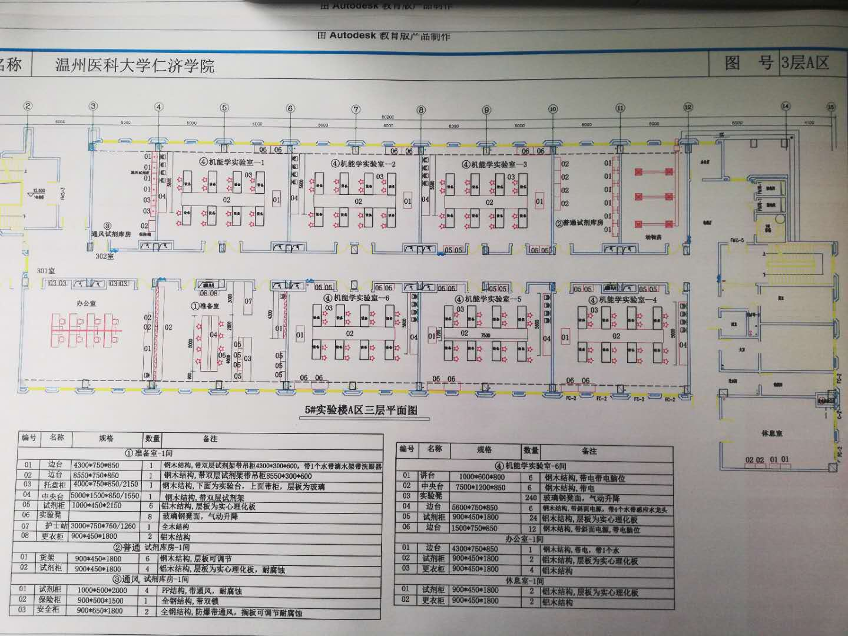
一、基础医学院机能实验室图例
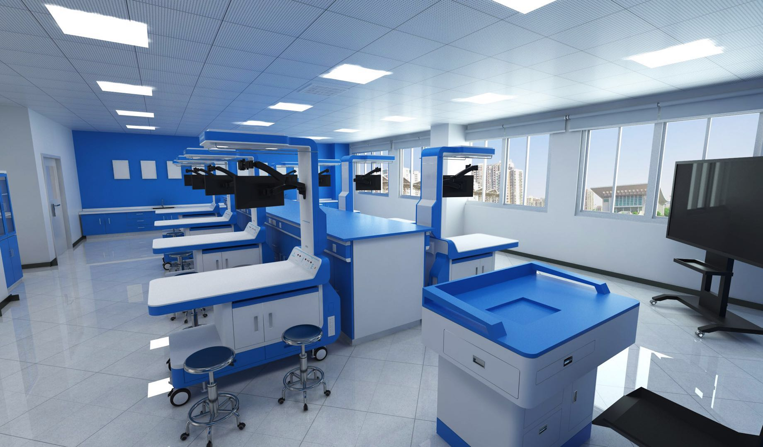
讲台以及中央台
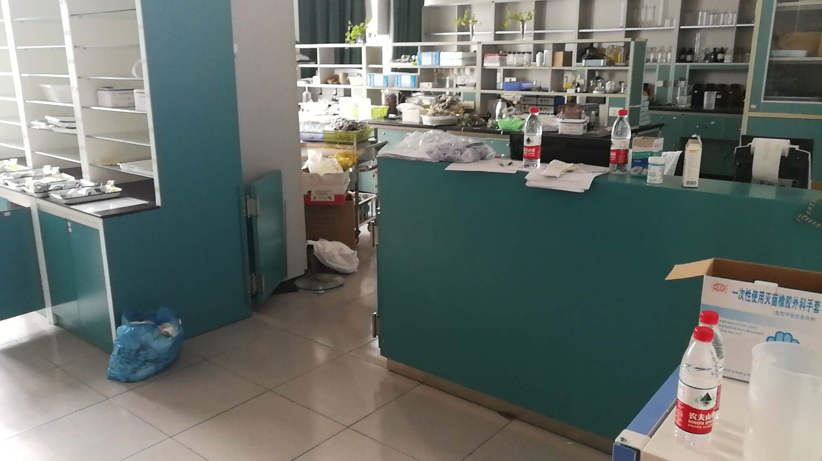
托盘柜，护士站，实验台等
2、基础医学院形态实验室家具配置明细清单
二、基础医学院形态实验室家具
序号 | 名 称 | 规 格 |  | 数量 |  | 备 注
准备室--3楼C区
1 | 边台 | 4000*750*850 |  | 1台 |  | 钢木结构，实芯耐蚀理化板台面，带双层试剂架带吊柜4000*300*600，带双水带滴水架带洗眼器
2 | 边台 | 5400*750*850/2150 |  | 1台 |  | 钢木结构，实芯耐蚀理化板台面，下面为台子上面为柜子
3 | 试剂柜 | 900*450*1800 |  | 6台 |  | 铝木结构，层板为实芯耐蚀理化板，耐腐蚀
4 | 中央台 | 5000*1500*850/1550 |  | 1台 |  | 钢木结构，实芯耐蚀理化板台面，双层试剂架
5 | 实验凳 |  |  | 8台 |  | 玻璃钢凳面，气动升降
6 | 护士站 | 4050*750*900 |  | 1台 |  | 全木结构
7 | 通风柜 | 1800*900*2400 |  | 1台 |  | 全钢结构，带水
8 | 边台 | 3300*750*850 |  | 1台 |  | 钢木结构，实芯耐蚀理化板台面，带双层试剂架带吊柜3300*300*600，带水带滴水架带洗眼器
9 | 管道 | φ250 |  | 2米 |  | UPVC
10 | 弯头 | φ250 |  | 3个 |  | UPVC
11 | 风机 | 2# |  | 1台 |  | 塑料离心风机
示教室--3楼C区
1 | 边台 | 7000*750*850 |  | 2台 |  | 钢木结构，实芯耐蚀理化板台面，带双层试剂架带吊柜7000*300*600，带双水带滴水架带洗眼器
2 | 边台 | 7000*750*850 |  | 2台 |  | 钢木结构，实芯耐蚀理化板台面，带斜面电源线槽
3 | 试剂柜 | 900*450*1800 |  | 6台 |  | 铝木结构，层板为实芯耐蚀理化板，耐腐蚀
实验室--3楼C区
1 | 讲台 | 1500*750*800 |  | 6台 |  | 钢木结构，实芯耐蚀理化板台面，带电带电脑位
2 | 学生实验台 | 8100*1500*850 |  | 12台 |  | 钢木结构，实芯耐蚀理化板台面，带电带电脑位
3 | 实验凳 |  |  | 240台 |  | 玻璃钢凳面，气动升降
4 | 边台 | 4500*750*850 |  | 6台 |  | 钢木结构，实芯耐蚀理化板台面，带斜面电源，带2个水
5 | 试剂柜 | 900*450*1800 |  | 24台 |  | 铝木结构，层板为实芯耐蚀理化板，耐腐蚀
6 | 边台 | 4500*750*850 |  | 6台 |  | 钢木结构，实芯耐蚀理化板台面，带斜面电源
7 | 办公椅 |  |  | 6台 |  | 木质皮靠背（教师用）
办公室--3楼C区
1 | 试剂柜 | 900*450*1800 |  | 2台 |  | 铝木结构，层板为实芯耐蚀理化板，耐腐蚀
休息室--3楼C区
1 | 试剂柜 | 900*450*1800 |  | 2台 |  | 铝木结构，层板为实芯耐蚀理化板，耐腐蚀
标本室--3楼C区
1 | 边台 | 4000*750*850 |  | 1台 |  | 钢木结构，实芯耐蚀理化板台面，带斜面电源，带2个水带滴水架带洗眼器
2 | 标本柜 | 1200*500*2000 |  | 42台 |  | 铝木结构
通风试剂库房--3楼B区
1 | 边台 | 7000*750*850 |  | 1台 |  | 钢木结构，实芯耐蚀理化板台面，带双层试剂架带吊柜7000*300*600，带双水带滴水架带洗眼器
2 | 试剂柜 | 1000*500*2000 |  | 2台 |  | PP结构，带通风，耐腐蚀
3 | 试剂柜 | 900*450*1800 |  | 3台 |  |  | 铝木结构，层板为实芯耐蚀理化板，耐腐蚀
4 | 安全柜 | 900*650*1800 |  | 2台 |  |  | 全钢结构，防爆带通风，搁板可调节要耐酸碱
5 | 管道 | φ160 |  | 9米 |  |  | UPVC
6 | 弯头 | φ160 |  | 3个 |  |  | UPVC
7 | 风机 | 2# |  | 1台 |  |  | 塑料离心风机
办公室--3楼B区
1 | 试剂柜 | 900*450*1800 | 2台 |  | 铝木结构，层板为实芯耐蚀理化板，耐腐蚀
2 | 单水槽 | 90*750*850 | 1台 |  | 钢木结构，实芯耐蚀理化板台面
实验室--3楼B区
1 | 讲台 | 1500*750*800 | 4台 |  | 钢木结构，实芯耐蚀理化板台面，带电带电脑位
2 | 学生实验桌 | 8100*1500*850 | 8台 |  | 钢木结构，实芯耐蚀理化板台面，带电带电脑位
3 | 实验凳 |  | 160台 |  | 玻璃钢凳面，气动升降
4 | 边台 | 1800*750*850 | 4台 |  | 钢木结构，实芯耐蚀理化板台面，带斜面电源
5 | 试剂柜 | 1200*450*1800 | 16台 |  | 铝木结构，层板为实芯耐蚀理化板，耐腐蚀
6 | 边台 | 4500*750*850 | 4台 |  | 钢木结构，实芯耐蚀理化板台面，带斜面电源，带2个水
7 | 办公椅 |  | 4台 |  | 木质皮靠背（教师用）
普通试剂库房--3楼B区
1 | 边台 | 7000*750*850 | 1台 |  | 钢木结构，实芯耐蚀理化板台面，带双层试剂架带吊柜7000*300*600，带双水带滴水架带洗眼器
2 | 货架 | 900*450*1800 | 6台 |  | 钢木结构，层板可调
3 | 试剂柜 | 900*450*1800 | 4台 |  | 铝木结构，层板为实芯耐蚀理化板，耐腐蚀
标本制作室--3楼B区
1 | 边台 | 7000*750*850 | 1台 |  | 钢木结构，实芯耐蚀理化板台面，带双层试剂架带吊柜7000*300*600，带双水带滴水架带洗眼器
2 | 边台 | 7000*750*850 | 1台 |  | 钢木结构，实芯耐蚀理化板台面，带斜面电源线槽
3 | 试剂柜 | 900*450*1800 | 4台 |  | 铝木结构，层板为实芯耐蚀理化板，耐腐蚀
注：报价已包含安装、运输、通风管道出口处洞口的开挖及回填、税收、招标代理服务费等全部费用。

二、基础医学院形态学实验室图例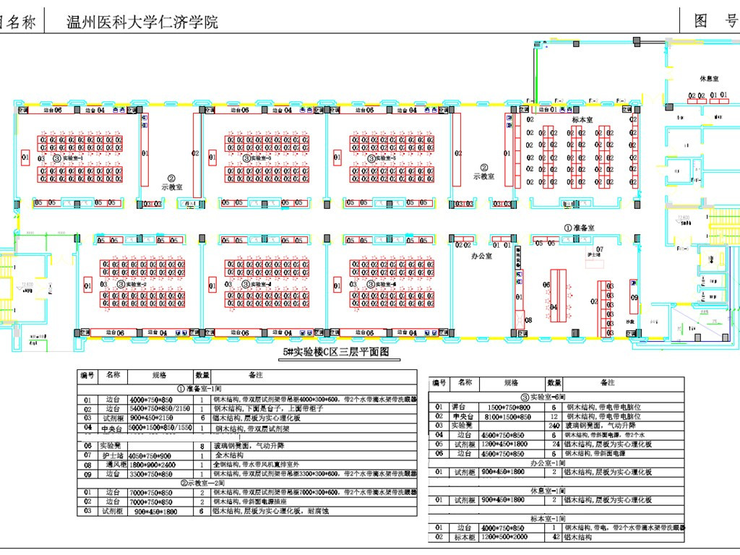
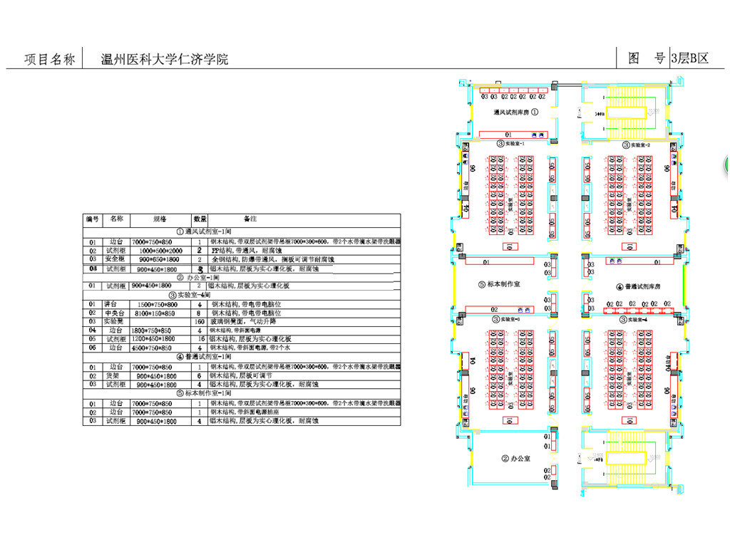
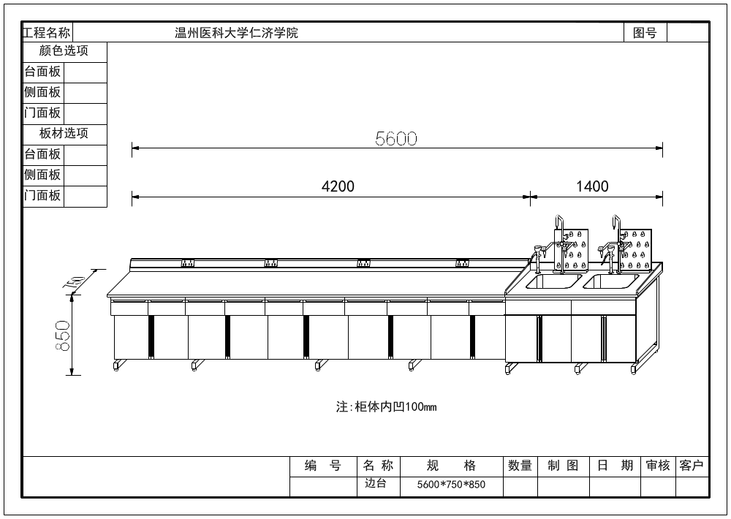
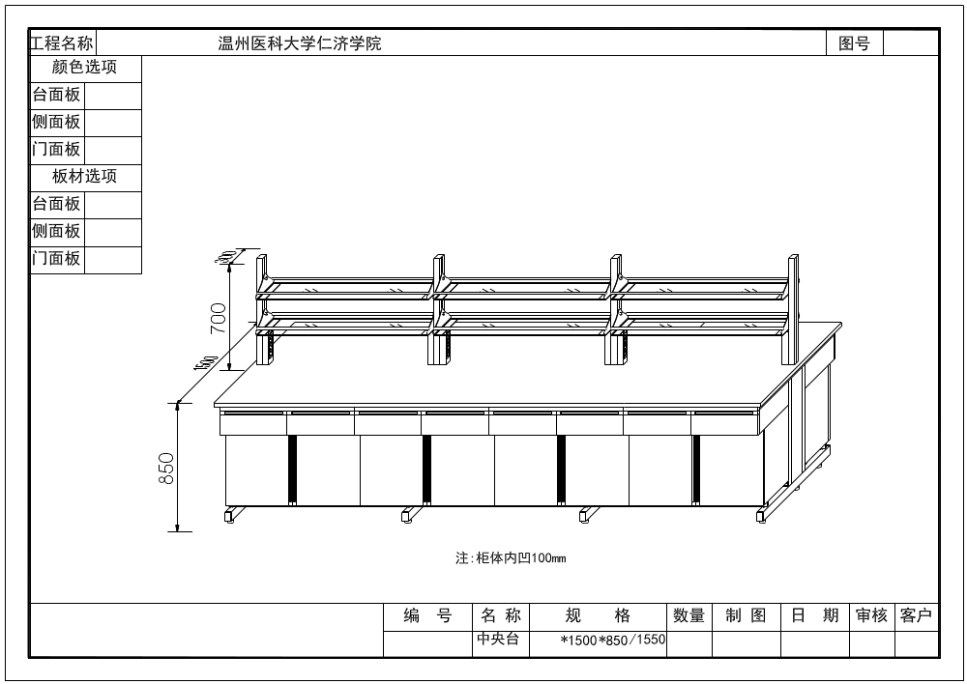
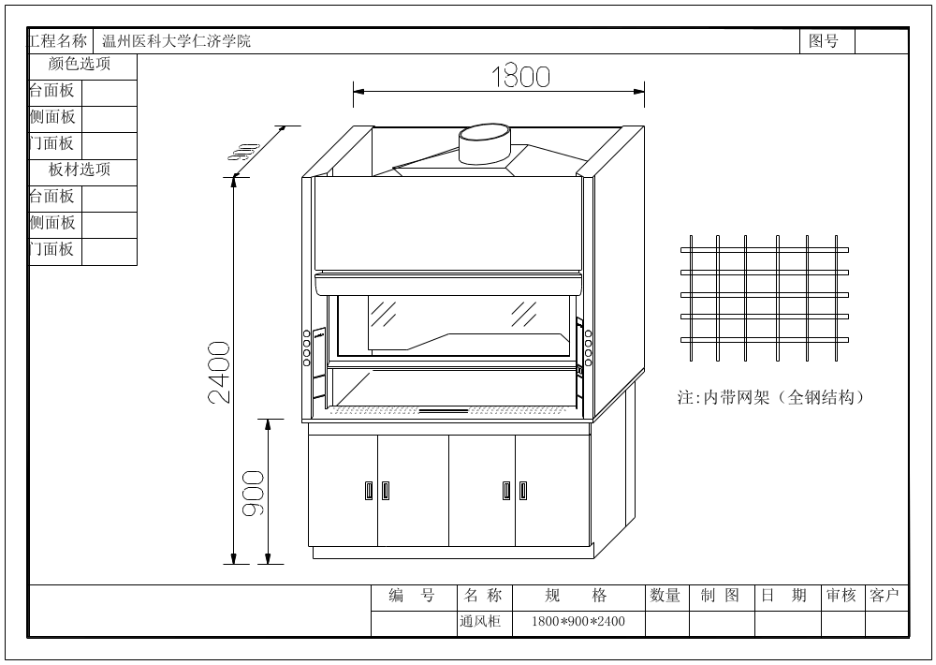
教师实验桌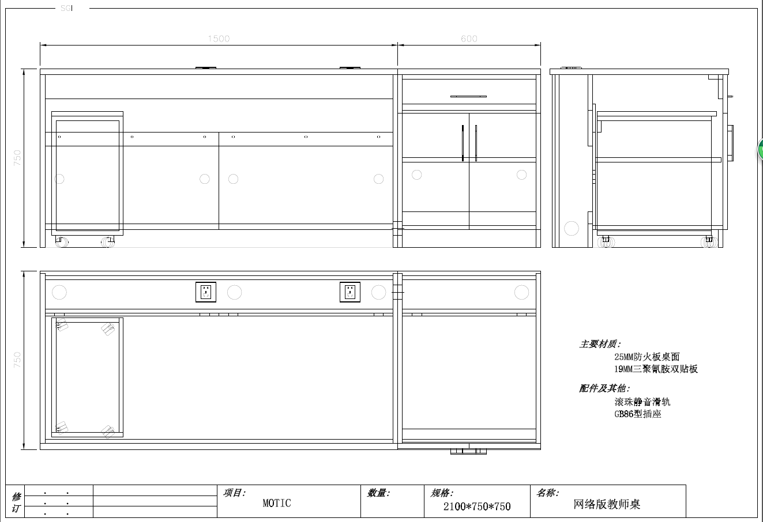
学生生实验桌单人位细节图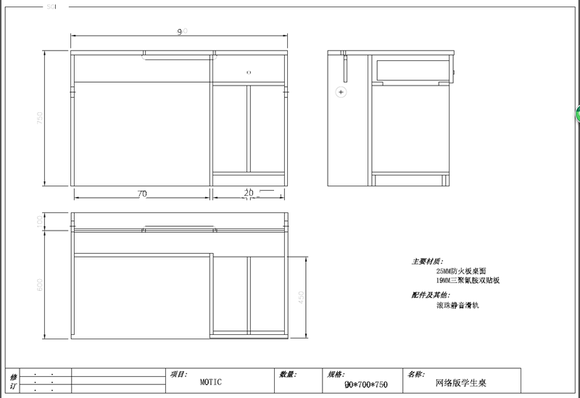
3、基础医学院解剖实验室家具配置明细清单
序号 | 名称 | 尺寸规格（mm） | 材质要求 | 单位 | 参考图片（如有）
1 | 不锈钢拖把池 | L500mm*W500mm*H600mm（±3mm） | 一、主要技术参数：  规格：L500mm*W500mm*H600mm（±3mm）  材质：国标304不锈钢，厚度≥1.2mm  二、功能特点：  1、优质不锈钢，抗锈、耐腐、易清洁；  2、采用304提笼下水器，安全、排水快、有效防止堵塞；  3、下水器与下水管采用环保、耐腐PP材料； | 4台
2 | 解剖多功能边柜 | W500mm*H900mm | 钢木结构，优质实芯耐蚀理化板台面，PVC封边，DTC铰链，优质五金配件，带水槽 | 6个
3 | 解剖专用边柜 | 宽500mm*高900mm | 钢木结构，优质实芯耐蚀理化板台面，PVC封边，DTC铰链，优质五金配件 | 6个
4 | 解剖专用全木边柜 | 宽750mm*高900mm | 钢木结构，优质实芯耐蚀理化板台面，PVC封边，DTC铰链，优质五金配件 | 12个
5 | 解剖模型柜 | L1000mm*W500mm*H2200mm（±3mm） | 1、主框架：采用32*32mm壁厚1.5mm铝合金型材框架结构，转角连接处采用ABS连插  件，表面经纯环氧树脂塑粉高温固化处理。  2、柜体：上柜体主框架内镶4mm厚的玻璃，柜门采用5mm厚的玻璃移门；下柜体采用18mm中密度三聚氰胺饰面板，柜门为双开木门，三边以2mmPVC包边处理配以铝合金一字拉手。  3、层板：上柜采用8mm厚的磨边玻璃，下柜层板采用18mm中密度三聚氰胺饰面板。 | 36个
6 | 浴室长椅 | 1200mm*400mm*450mm | 一、主要技术参数：  规格：长1200mm，宽400mm、高450mm，3-4人位。  材质：椅面采用优质樟子松，水曲木或者环保木制作，精致焊铁支架。  二、功能特点：  1、气体保护焊接，防锈抗划痕抗腐蚀性能强。  2、优质塑料脚垫，防滑耐磨，耐用稳固。 | 2张
7 | 解剖洗手台 | L2100mm*W500mm*H750mm（±3mm） | 3人位，感应+脚踏式 | 6台
8 | 解剖专用更衣柜 | L1000mm*W500mm*H2000mm（±3mm） | 1、主框架：采用32*32mm壁厚1.5mm铝合金型材框架结构，转角连接处采用ABS连插件，表面经纯环氧树脂塑粉高温固化处理。  2、柜体：采用15mm以上中密度三聚氰胺双饰面板，以优质2mmPVC封边防水处理。  3、柜门（侧板、顶板、背板）：采用18mm厚中密度三聚氰胺双饰面板，三边以2mmPVC包边处理配铝合金一字拉手。内置挂衣架，下置鞋柜。 | 4个
9 | 解剖器械柜 | L1000mm*W500mm*H2000mm（±3mm） | 铝木结构，柜体：采用15mm以上中密度三聚氰胺双饰面板，以优质2mmPVC封边防水处理。上层门内嵌钢化玻璃，下层为18mm中密度三聚氰胺饰面板， PVC包边处理配铝合金一字拉手。 | 3个
10 | 100型储物柜 | L1000mm*W500mm*H2200mm（±3mm） | 铝木结构，柜体：采用15mm以上中密度三聚氰胺双饰面板，以优质2mmPVC封边防水处理。上层门内嵌钢化玻璃，下层为18mm中密度三聚氰胺双饰面板， PVC包边处理配铝合金一字拉手。 | 6个
11 | 178型储物柜 | L1780mm*W500mm*H2200mm（±3mm） | 铝木结构，柜体：采用15mm以上中密度三聚氰胺双饰面板，以优质2mmPVC封边防水处理。上层门内嵌钢化玻璃，下层为18mm中密度三聚氰胺双饰面板， PVC包边处理配铝合金一字拉手。 | 2个
12 | 3门解剖文件柜 | L1550mm*W500mm*H2000mm（±3mm） | 1、主框架：采用32*32mm壁厚1.5mm铝合金型材框架结构，转角连接处采用ABS连插件，表面经纯环氧树脂塑粉高温固化处理。  2、柜体：采用15mm以上中密度三聚氰胺双饰面板，以优质2mmPVC封边防水处理。  3、柜门：钢化玻璃内嵌门。 | 2个
13 | 4门解剖文件柜 | L1780mm*W500mm*H2000mm（±3mm） | 1、主框架：采用32*32mm壁厚1.5mm铝合金型材框架结构，转角连接处采用ABS连插件，表面经纯环氧树脂塑粉高温固化处理。  2、柜体：采用15mm以上中密度三聚氰胺双饰面板，以优质2mmPVC封边防水处理。  3、柜门：钢化玻璃内嵌门。 | 2个
14 | 文化灯箱 | 750mm宽，105mm高（±3mm） | 一、主要技术参数：  规格：750mm宽，105mm高（±3mm）  二、功能特点：  1、采用磁吸式安装，磁吸面板，方便快速换画面。  2、面板采用优质纳米导光板，光线更柔和均匀，匀度可达90%以上。  3、含电气改造（隐蔽布线和总控等）。 | 50个
15 | 淋浴亭 | 120*900mm | 一、主要技术参数：  规格：120*900mm弧形淋浴房  材质：航空级铝材，安全防爆膜  二、功能特点：  1、采用8mm厚全钢化玻璃  2、采用4组铜轴滑轮，下轮滑  3、优质防水胶条，多方位滴水不漏  4、双移门（两定两移），304不锈钢拉手，配置黑色石基 | 2个
16 | 花洒 | 双花洒龙头 | 一、主要技术参数：  规格：双花洒龙头  材质：全铜龙头  二、功能特点：  1、雨淋式顶喷，加压手持喷淋采用ABS耐高温工程塑料，L管采用不锈钢材质，  2、空气能节水技术  3、PVD电镀工艺，优质陶瓷阀芯 | 2个
17 | 移动解剖实验桌 | L1800mm*W850mm*H850mm（±3mm） | 钢木结构，优质实芯耐蚀理化板台面，带电源 | 2张
18 | 解剖实验凳 | 不锈钢 | 不锈钢材质实验凳，四角 | 240张
注：报价已包含安装、运输、通风管道出口处洞口的开挖及回填、税收、招标代理服务费等全部费用

2、生物医学工程实验中心实验台家具（1批）
2.1实验台（含边台、中央台）具体要求
2.1.1实验台（含边台、中央台），实验桌下柜结构
- 主框架和架边：采用60mm*40mm(壁厚1.5mm)竖立柱方钢组成的C型骨架，模具冲压标准化连接件，表面经纯环氧树脂塑粉高温固化处理，具防酸碱、防腐蚀的特点、且承重。
- 前后梁：采用1.5mm厚优质冷轧钢板折弯成型为60*40 mm，表面喷涂纯环氧树脂塑粉高温固化处理，耐酸耐腐蚀。
- 底柜托梁：采用40*25（壁厚1.5mm）优质方钢，表面喷涂纯环氧树脂塑粉高温固化处理，耐酸耐腐蚀。
- 箱体：采用18mm厚中密度三聚氰胺双饰面板，断面以优质2mmPVC封边条配合优质胶王热熔封边防水处理，专用连接件连接组合紧固。
- 柜门及抽屉：采用18mm厚中密度三聚氰胺双饰面板，柜门和抽屉板面三边以PVC封边条，边缘经倒圆角修饰。正面配以铝合金一字拉手，其余断面以优质2mmPVC封边条配优质胶王热熔封边作防水处理。
- 调整脚：钢制调整脚底部注塑，防水防锈承重性能优异。
2.1.2水池柜
- 主框架和架边：采用60mm*40mm(壁厚1.5mm)竖立柱方钢组成的C型骨架，模具冲压标准化连接件，表面经纯环氧树脂塑粉高温固化处理，具防酸碱、防腐蚀的特点、且承重。
- 前后梁：采用1.5mm厚优质冷轧钢板折弯成型为60*40 mm，表面喷涂纯环氧树脂塑粉高温固化处理，耐酸耐腐蚀。
- 底柜托梁：采用40*25(壁厚1.5mm)优质方钢。表面喷涂纯环氧树脂塑粉高温固化处理，耐酸耐腐蚀。
- 箱体：采用18mm中密度三聚氰胺双饰面板，断面以优质2mmPVC封边条配合优质胶王热熔封边防水处理，专用连接件连接组合。
- 台面：采用实芯理化板，四周边缘背边加工，总厚度为25.4mm，同实验台材质，桌边加以实芯理化板材质挡水条。
- 柜门：采用18mm中密度三聚氰胺双饰面板，柜门板面三边以PVC封边条，边缘经倒圆角修饰。正面配以铝合金一字拉手，其余断面以优质2mmPVC封边条配优质胶王热熔封边作防水处理。
- 水嘴：采用台湾台雄、“TOF”、春雷等同档次品牌，实验室专业三口鹅颈龙头，水嘴90度瓷质阀芯，出水嘴为铜质尖嘴，可拆卸，内有型螺纹，可方便连接循环等特殊用水，水管管体部分为黄铜合金制，铜质表面经经烤漆喷涂处理，增强耐酸碱防腐蚀以及防锈性能，可360度旋转。
- 水槽：采用台湾台雄、“TOF”、春雷等同档次品牌，其规格为500*400*300mm（内径）；高密度PP一体成型水盆，耐强腐蚀，耐强酸强碱耐＜80℃有机溶剂并耐150℃以下高温；壁厚可达7mm平整不变型。（可分为台上盆、台中盆及嵌入式三种）。
- 防塞落水头：组合式高密度PP一体成型落水头，可防止水管堵塞，具过滤功能，并易于拆卸保养，清洁。
2.1.3实验台试剂架：
立柱架采用2.0mm厚工艺铝型材制作为80mm*40mm的方管，优质钢板制成挂勾，经特殊化学防锈处理，外加纯环氧树脂塑粉高温固化处理。立柱上沿高度方向可由松紧螺母调节高度。试剂架隔板采用12mm厚玻璃，边缘有可活动不锈钢管档边，可在立柱底座配以墩式多功能插座盒（带电源指示灯）。
2.1.4吊柜：
尺寸：600*300*600mm，上下盖板：采用改性PP改性材料，注塑模一次性成型；设有通风孔和日光灯安装孔，表面经过光面和沙面相结合处理，耐强酸强碱耐＜80℃有机溶剂并耐150℃以下高温，外型美观。
柜体：采用优质的16MM中密度三聚氰胺饰面板，断面采用2MM PVC封边，专用连接件连接。
柜门框架：采用改性PP改性材料注塑模一次性成型，内嵌5MM厚钢化玻璃。
电器：设置高亮度低能耗的lED发光板隐藏于顶板下，保证工作面不低于400Lux的亮度标准。
2.1.5实验台五金配件：
电线线槽：选用高120mm或高80mm梯形线槽（具体规格详见配置明细清单中的材质要求），由铝合金型材一次拉伸成型，附多功能插座。
电源插座：采用10A 220V或15A380V多功能插座，适合各种仪器插头；施耐德、西门子、正泰等同档次品牌。
把手：采用铝合金一字型暗拉手，表面经纯环氧树脂塑粉高温固化处理。
螺钉：优质304不锈钢自攻式螺钉。
封边条：为优质PVC材料。
连接件：采用工程塑料拼装件与钢制三套件合用。
地脚：采用高强度钢，纯尼龙或改性硬聚氯乙烯外加防腐伸缩套，可调高度30-40mm，螺杆直径12mm，具防滑减震耐蚀的特点。
实验圆凳：玻璃钢凳面，可气动升降，凳面与凳架采用固定螺栓连接，带脚踏圈。
万向排气罩：三节天花式，杯形集气罩采用高密度PP/PC材质，伸缩导管采用PVC，独有360度旋转装置以固定架为中心最大活动半径可达1600mm。关节为高密度PP材质。
不锈钢吸风罩：尺寸为600*400MM，其由优质不锈钢材料焊制成型。
2.1.6实验台配套设备：
- 水嘴：采用台湾台雄、“TOF”、春雷等同档次品牌，实验室专业三口鹅颈龙头，水嘴90度瓷质阀芯，出水嘴为铜质尖嘴，可拆卸，内有型螺纹，可方便连接循环等特殊用水，水管管体部分为黄铜合金制，铜质表面经经烤漆喷涂处理，增强耐酸碱防腐蚀以及防锈性能，可360度旋转。
- 水槽：采用台湾台雄、“TOF”、春雷等同档次品牌，其规格为500*400*300mm（内径）；高密度PP一体成型水盆，耐强腐蚀，耐强酸强碱耐＜80℃有机溶剂并耐150℃以下高温；壁厚可达7mm平整不变型。（可分为台上盆、台中盆及嵌入式三种）。
- 防塞落水头：组合式高密度PP一体成型落水头，可防止水管堵塞，具过滤功能，并易于拆卸保养，清洁。
- 滴水架：采用12.7mm实芯理化板材质，附PP滴水棒，设清洁水自动回流装置。
- 台式洗眼器：主体加厚铜质。涂层为高亮度环氧树脂涂层耐腐蚀、耐热、防紫外线辐射.喷淋头为软性橡胶，出水经缓压处理呈泡沫状水柱防止冲伤眼睛。PP自动防尘盖。水流锁定开关：水流开启、锁定功能一次完成，方便使用。最大耐水压：7巴。
- 紧急冲淋洗眼器：不锈钢烤漆，涂层为高亮度环氧树脂涂层。冲淋器、洗眼器：入水管、球阀开关、拉杆、冲淋头均采用SUS304不锈钢。洗眼喷头：高密度PP，内置不锈钢过滤网，可过滤水中杂物。
2.2仪器柜（铝木结构）
- 主框架：采用32*32mm壁厚1.5mm铝合金型材框架结构，转角连接处采用ABS连插件，表面经纯环氧树脂塑粉高温固化处理。
- 柜体：柜门上部为铝合金门框，5mm厚钢化玻璃对开门，设有16mm厚三聚氰胺面板2块活动层板并配铝合金加强条；下部为16mm厚三聚氰胺面板对开门，三边以2mmPVC包边处理配以铝合金一字拉手；设有一块活动层板。以上芯板均为E1级环保芯板，甲醛释放量（穿孔萃取法）应不大于≤ 8mg/100g。其他各项技术指标和质量要求应符合：GB/T 10357.4—1989《家具力学性能试验柜类稳定性》、GB/T 10357.5 －2011《家具力学性能试验柜类强度和耐久性》。
2.3货架（全钢结构）
- 层板厚度：非标0.5mm冷轧钢板。
- 立柱厚度：80*40*1.0mm C型钢（非标）。
- 横梁规格：60*40*1.0mm P型钢（非标）。
- 承重：300kg/层。
2.4电子元器件柜（全钢结构）
- 柜体：主体采用1.0mm优质冷轧钢板机加工而成，表层双面磷化环氧树脂粉末静电喷涂，防腐处理，强吸附、抗酸碱，钢板内部加钢衬，提高整体承重性及抗冲击能力。
- 抽屉：主体采用0.8mm优质冷轧钢板机加工而成，，其余材质同柜体。
2.5不锈钢圆凳
圆凳，凳面加厚至1.5mm，直径加大32cm，凳脚加厚1.0mm，直径加粗25mm，更配有304防尘盖，保护螺牙。质量比之前好了非常多！座椅采用优质不锈钢材料，一次机压成型。具有稳定性好，造型美观，结构牢固，使用寿命长，耐腐蚀，耐冲击等优点。
附：生物医学工程学院实验室家具配置明细清单
1、生物医学工程学院实验室家具配置明细清单

序号 | 名称 | 尺寸规格（mm） | 材质要求 | 数量 | 参考图片（如有）
1 | 实验桌 | 2000*750*850 | 主框架：采用60mm*40mm(壁厚1.5mm)竖立柱方钢组成的C型骨架，模具冲压标准化连接件，表面经纯环氧树脂塑粉高温固化处理，具防酸碱、防腐蚀的特点、且承重。  柜体：采用18mm厚中密度三聚氰胺双饰面板，断面以优质2mmPVC封边条配合优质胶王热熔封边防水处理，专用连接件连接组合紧固。  台面：采用具有防酸、防碱、耐腐蚀性能的12.7mm实芯理化板，边缘加厚至25.4mm。防止液体侵蚀柜体。具有耐强酸强碱、耐化学溶剂腐蚀性，抗强冲击，无毒，不变形，硬度高，不易损坏，经久耐用。  柜门及抽屉面：采用18mm厚中密度三聚氰胺双饰面板，柜门和抽屉板面三边以PVC封边条，边缘经倒圆角修饰。正面配以铝合金一字拉手，其余断面以优质2mmPVC封边条配优质胶王热熔封边作防水处理。  固定脚：采用ABS工程塑料模具成型制作而成，高度可调。  带2个线槽：选用高120mm梯形线槽，由铝合金型材一次拉伸成型，附多功能插座。 | 64张 | 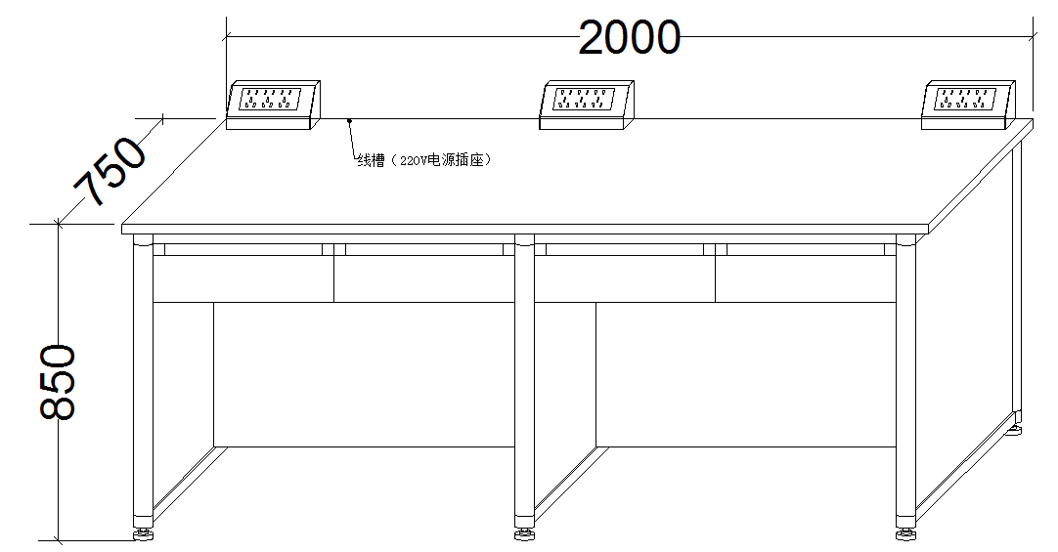
2 | 边台 | 2000*750*850 | 主框架：采用60mm*40mm(壁厚1.5mm)竖立柱方钢组成的C型骨架，模具冲压标准化连接件，表面经纯环氧树脂塑粉高温固化处理，具防酸碱、防腐蚀的特点、且承重。  柜体：采用18mm厚中密度三聚氰胺双饰面板，断面以优质2mmPVC封边条配合优质胶王热熔封边防水处理，专用连接件连接组合紧固。  台面：采用具有防酸、防碱、耐腐蚀性能的12.7mm实芯理化板，边缘加厚至25.4mm。防止液体侵蚀柜体。具有耐强酸强碱、耐化学溶剂腐蚀性，抗强冲击，无毒，不变形，硬度高，不易损坏，经久耐用。  柜门及抽屉面：采用18mm厚中密度三聚氰胺双饰面板，柜门和抽屉板面三边以PVC封边条，边缘经倒圆角修饰。正面配以铝合金一字拉手，其余断面以优质2mmPVC封边条配优质胶王热熔封边作防水处理。  固定脚：采用ABS工程塑料模具成型制作而成，高度可调。  带2个线槽：选用高120mm梯形线槽，由铝合金型材一次拉伸成型，附多功能插座。带锁。 | 9张 | 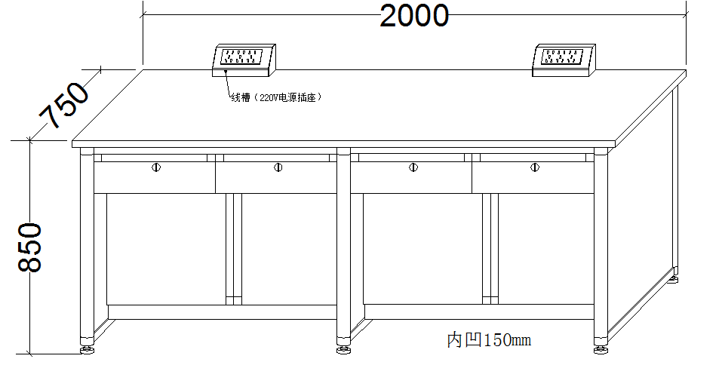
3 | 仪器柜 | 1200*550*2100 | 铝木结构，铝型材规格32*32*1.5mm  柜门上部为铝合金门框，5mm厚钢化玻璃对开门，设有16mm厚三聚氰胺面板2块活动层板并配铝合金加强条；下部为16mm厚三聚氰胺面板对开门，设有一块活动层板。以上芯板均为E1级环保芯板，甲醛释放量（穿孔萃取法）应不大于≤ 8mg/100g。其他各项技术指标和质量要求应符合：GB/T 10357.4—1989《家具力学性能试验柜类稳定性》、GB/T 10357.5 －2011《家具力学性能试验柜类强度和耐久性》 | 12个 | 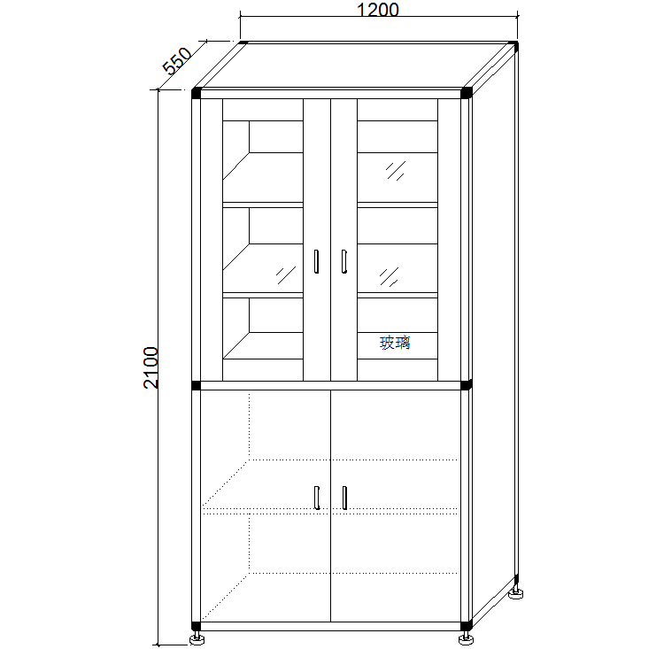
4 | 货架 | 2000*500*2000 | 全钢结构。  层板厚度：非标1.2mm冷轧钢板 ；  立柱厚度：80*40*1.5mm C型钢（非标）；  横梁规格：60*40*1.5mm P型钢（非标）；  承重：300kg/层。 | 8个 | 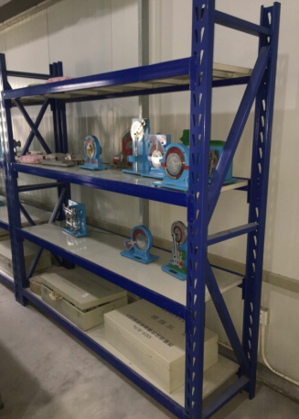
5 | 实验桌 | 2000*750*850 | 主框架：采用¢50mm壁厚1.2mm的圆柱铝合金双层圆管，表面经纯环氧树脂塑粉高温固化处理，具有较强的耐蚀性及承重性。  柜体：采用16mmE1级三聚氰胺双饰面板，断面以2mmPVC封边，配以专用连接件连接。  台面：采用具有防酸、防碱、耐腐蚀性能的12.7mm实芯理化板，边缘加厚至25.4mm。防止液体侵蚀柜体。具有耐强酸强碱、耐化学溶剂腐蚀性，抗强冲击，无毒，不变形，硬度高，不易损坏，经久耐用。  柜门及抽屉面：采用16mmE1级三聚氰胺双饰面板，正面配以铝合金一字拉手，其余断面以优质2mmPVC封边条配合优质胶王热熔封边作防水处理。  固定脚：采用ABS工程塑料模具成型制作而成，高度可调。  带2个线槽：选用高80mm梯形线槽，由铝合金型材一次拉伸成型，附多功能插座。 | 16张 | 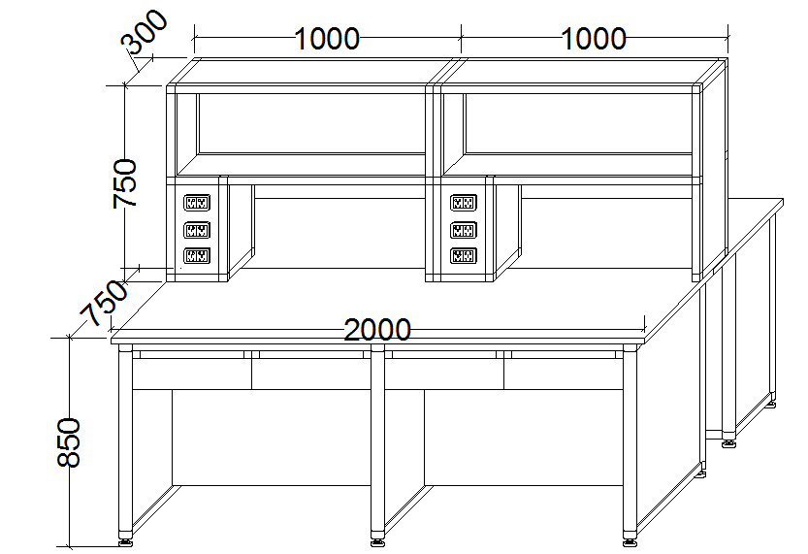
6 | 试剂架 | 1000*300*750 | A.立柱： 外径80mm*40mm的方管；采用1.0m优质冷轧钢板折弯焊接而成，表面磷化EOPXY粉末静电喷涂防腐处理，双侧模具冲孔，对试剂架侧翼起支撑作用，结构坚固。  B.层板：底托采用1.0mm优质冷轧钢板机加工而成，与立柱衔接固定，高度可调，层板选用10mm厚单面钢化玻璃，防腐，易清洁。  C.护栏：试剂架层板双侧设有不锈钢护栏，防止器皿及药品滑落。  D.托板架：采用1.5m优质冷轧钢板焊接而成，表面磷化EOPXY粉末静电喷涂防腐处理。  立柱上带3个220V电源插座。 | 16组
7 | 边台 | 2000*750*850 | 主框架：采用¢50mm壁厚1.2mm的圆柱铝合金双层圆管，表面经纯环氧树脂塑粉高温固化处理，具有较强的耐蚀性及承重性。  柜体：采用16mmE1级三聚氰胺双饰面板，断面以2mmPVC封边，配以专用连接件连接。  台面：采用具有防酸、防碱、耐腐蚀性能的12.7mm实芯理化板，边缘加厚至25.4mm。防止液体侵蚀柜体。具有耐强酸强碱、耐化学溶剂腐蚀性，抗强冲击，无毒，不变形，硬度高，不易损坏，经久耐用。  柜门及抽屉面：采用16mmE1级三聚氰胺双饰面板，正面配以铝合金一字拉手，其余断面以优质2mmPVC封边条配合优质胶王热熔封边作防水处理。  固定脚：采用ABS工程塑料模具成型制作而成，高度可调。  带2个线槽：选用高80mm梯形线槽，由铝合金型材一次拉伸成型，附多功能插座。  带锁 | 3张
8 | 仪器柜 | 1200*550*2100 | 铝木结构，铝型材规格32*32*1.5mm  柜门上部为铝合金门框，5mm厚钢化玻璃对开门，设有16mm厚三聚氰胺面板2块活动层板并配铝合金加强条；下部为16mm厚三聚氰胺面板对开门，设有一块活动层板。以上芯板均为E1级环保芯板，甲醛释放量（穿孔萃取法）应不大于≤ 8mg/100g。其他各项技术指标和质量要求应符合：GB/T 10357.4—1989《家具力学性能试验柜类稳定性》、GB/T 10357.5 －2011《家具力学性能试验柜类强度和耐久性》 | 6个
9 | 实验桌 | 2000*750*850 | 主框架：采用60mm*40mm(壁厚1.5mm)竖立柱方钢组成的C型骨架，模具冲压标准化连接件，表面经纯环氧树脂塑粉高温固化处理，具防酸碱、防腐蚀的特点、且承重。  柜体：采用18mm厚中密度三聚氰胺双饰面板，断面以优质2mmPVC封边条配合优质胶王热熔封边防水处理，专用连接件连接组合紧固。  台面：采用具有防酸、防碱、耐腐蚀性能的12.7mm实芯理化板，边缘加厚至25.4mm。防止液体侵蚀柜体。具有耐强酸强碱、耐化学溶剂腐蚀性，抗强冲击，无毒，不变形，硬度高，不易损坏，经久耐用。  柜门及抽屉面：采用18mm厚中密度三聚氰胺双饰面板，柜门和抽屉板面三边以PVC封边条，边缘经倒圆角修饰。正面配以铝合金一字拉手，其余断面以优质2mmPVC封边条配优质胶王热熔封边作防水处理。  固定脚：采用ABS工程塑料模具成型制作而成，高度可调。  带2个线槽：选用高120mm梯形线槽，由铝合金型材一次拉伸成型，附多功能插座。带锁 | 16张 | 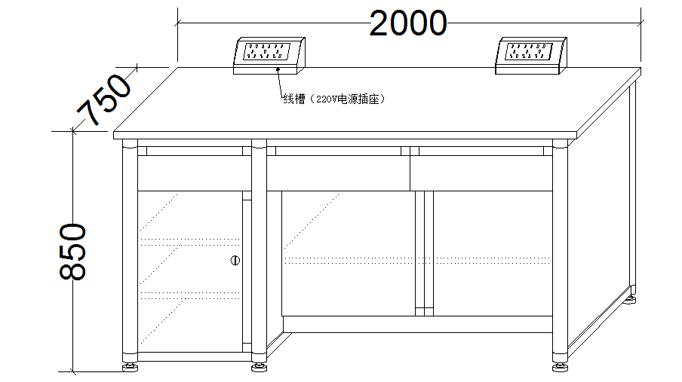
10 | 边台 | 2000*750*850 | 主框架：采用60mm*40mm(壁厚1.5mm)竖立柱方钢组成的C型骨架，模具冲压标准化连接件，表面经纯环氧树脂塑粉高温固化处理，具防酸碱、防腐蚀的特点、且承重。  柜体：采用18mm厚中密度三聚氰胺双饰面板，断面以优质2mmPVC封边条配合优质胶王热熔封边防水处理，专用连接件连接组合紧固。  台面：采用具有防酸、防碱、耐腐蚀性能的12.7mm实芯理化板，边缘加厚至25.4mm。防止液体侵蚀柜体。具有耐强酸强碱、耐化学溶剂腐蚀性，抗强冲击，无毒，不变形，硬度高，不易损坏，经久耐用。  柜门及抽屉面：采用18mm厚中密度三聚氰胺双饰面板，柜门和抽屉板面三边以PVC封边条，边缘经倒圆角修饰。正面配以铝合金一字拉手，其余断面以优质2mmPVC封边条配优质胶王热熔封边作防水处理。  固定脚：采用ABS工程塑料模具成型制作而成，高度可调。  带2个线槽：选用高120mm梯形线槽，由铝合金型材一次拉伸成型，附多功能插座。带锁 | 3张
11 | 仪器柜 | 1200*550*2100 | 铝木结构，铝型材规格32*32*1.5mm  柜门上部为铝合金门框，5mm厚钢化玻璃对开门，设有16mm厚三聚氰胺面板2块活动层板并配铝合金加强条；下部为16mm厚三聚氰胺面板对开门，设有一块活动层板。以上芯板均为E1级环保芯板，甲醛释放量（穿孔萃取法）应不大于≤ 8mg/100g。其他各项技术指标和质量要求应符合：GB/T 10357.4—1989《家具力学性能试验柜类稳定性》、GB/T 10357.5 －2011《家具力学性能试验柜类强度和耐久性》 | 6个
12 | 仪器柜 | 1200*550*2100 | 铝木结构，铝型材规格32*32*1.5mm  柜门上部为铝合金门框，5mm厚钢化玻璃对开门，设有16mm厚三聚氰胺面板2块活动层板并配铝合金加强条；下部为16mm厚三聚氰胺面板对开门，设有一块活动层板。以上芯板均为E1级环保芯板，甲醛释放量（穿孔萃取法）应不大于≤ 8mg/100g。其他各项技术指标和质量要求应符合：GB/T 10357.4—1989《家具力学性能试验柜类稳定性》、GB/T 10357.5 －2011《家具力学性能试验柜类强度和耐久性》 | 4个
13 | 实验桌 | 2000*750*850 | 主框架：采用60mm*40mm(壁厚1.5mm)竖立柱方钢组成的C型骨架，模具冲压标准化连接件，表面经纯环氧树脂塑粉高温固化处理，具防酸碱、防腐蚀的特点、且承重。  柜体：采用18mm厚中密度三聚氰胺双饰面板，断面以优质2mmPVC封边条配合优质胶王热熔封边防水处理，专用连接件连接组合紧固。  台面：采用具有防酸、防碱、耐腐蚀性能的12.7mm实芯理化板，边缘加厚至25.4mm。防止液体侵蚀柜体。具有耐强酸强碱、耐化学溶剂腐蚀性，抗强冲击，无毒，不变形，硬度高，不易损坏，经久耐用。  柜门及抽屉面：采用18mm厚中密度三聚氰胺双饰面板，柜门和抽屉板面三边以PVC封边条，边缘经倒圆角修饰。正面配以铝合金一字拉手，其余断面以优质2mmPVC封边条配优质胶王热熔封边作防水处理。  固定脚：采用ABS工程塑料模具成型制作而成，高度可调。  带2个线槽：选用高120mm梯形线槽，由铝合金型材一次拉伸成型，附多功能插座。 | 12张
14 | 仪器柜 | 1200*550*2100 | 铝木结构，铝型材规格32*32*1.5mm  柜门上部为铝合金门框，5mm厚钢化玻璃对开门，设有16mm厚三聚氰胺面板2块活动层板并配铝合金加强条；下部为16mm厚三聚氰胺面板对开门，设有一块活动层板。以上芯板均为E1级环保芯板，甲醛释放量（穿孔萃取法）应不大于≤ 8mg/100g。其他各项技术指标和质量要求应符合：GB/T 10357.4—1989《家具力学性能试验柜类稳定性》、GB/T 10357.5 －2011《家具力学性能试验柜类强度和耐久性》 | 8个
15 | 实验桌 | 2000*750*850 | 主框架：采用60mm*40mm(壁厚1.5mm)竖立柱方钢组成的C型骨架，模具冲压标准化连接件，表面经纯环氧树脂塑粉高温固化处理，具防酸碱、防腐蚀的特点、且承重。  柜体：采用18mm厚中密度三聚氰胺双饰面板，断面以优质2mmPVC封边条配合优质胶王热熔封边防水处理，专用连接件连接组合紧固。  台面：采用具有防酸、防碱、耐腐蚀性能的12.7mm实芯理化板，边缘加厚至25.4mm。防止液体侵蚀柜体。具有耐强酸强碱、耐化学溶剂腐蚀性，抗强冲击，无毒，不变形，硬度高，不易损坏，经久耐用。  柜门及抽屉面：采用18mm厚中密度三聚氰胺双饰面板，柜门和抽屉板面三边以PVC封边条，边缘经倒圆角修饰。正面配以铝合金一字拉手，其余断面以优质2mmPVC封边条配优质胶王热熔封边作防水处理。  固定脚：采用ABS工程塑料模具成型制作而成，高度可调。  带2个线槽：选用高120mm梯形线槽，由铝合金型材一次拉伸成型，附多功能插座。 | 32张
16 | 实验桌 | 3000*750*850 | 主框架：采用60mm*40mm(壁厚1.5mm)竖立柱方钢组成的C型骨架，模具冲压标准化连接件，表面经纯环氧树脂塑粉高温固化处理，具防酸碱、防腐蚀的特点、且承重。  柜体：采用18mm厚中密度三聚氰胺双饰面板，断面以优质2mmPVC封边条配合优质胶王热熔封边防水处理，专用连接件连接组合紧固。  台面：采用具有防酸、防碱、耐腐蚀性能的12.7mm实芯理化板，边缘加厚至25.4mm。防止液体侵蚀柜体。具有耐强酸强碱、耐化学溶剂腐蚀性，抗强冲击，无毒，不变形，硬度高，不易损坏，经久耐用。  柜门及抽屉面：采用18mm厚中密度三聚氰胺双饰面板，柜门和抽屉板面三边以PVC封边条，边缘经倒圆角修饰。正面配以铝合金一字拉手，其余断面以优质2mmPVC封边条配优质胶王热熔封边作防水处理。  固定脚：采用ABS工程塑料模具成型制作而成，高度可调。  带2个线槽：选用高120mm梯形线槽，由铝合金型材一次拉伸成型，附多功能插座。 | 2张
17 | 仪器柜 | 1200*550*2100 | 铝木结构，铝型材规格32*32*1.5mm  柜门上部为铝合金门框，5mm厚钢化玻璃对开门，设有16mm厚三聚氰胺面板2块活动层板并配铝合金加强条；下部为16mm厚三聚氰胺面板对开门，设有一块活动层板。以上芯板均为E1级环保芯板，甲醛释放量（穿孔萃取法）应不大于≤ 8mg/100g。其他各项技术指标和质量要求应符合：GB/T 10357.4—1989《家具力学性能试验柜类稳定性》、GB/T 10357.5 －2011《家具力学性能试验柜类强度和耐久性》 | 2个
18 | 实验桌 | 2000*750*850 | 主框架：采用60mm*40mm(壁厚1.5mm)竖立柱方钢组成的C型骨架，模具冲压标准化连接件，表面经纯环氧树脂塑粉高温固化处理，具防酸碱、防腐蚀的特点、且承重。  柜体：采用18mm厚中密度三聚氰胺双饰面板，断面以优质2mmPVC封边条配合优质胶王热熔封边防水处理，专用连接件连接组合紧固。  台面：采用具有防酸、防碱、耐腐蚀性能的12.7mm实芯理化板，边缘加厚至25.4mm。防止液体侵蚀柜体。具有耐强酸强碱、耐化学溶剂腐蚀性，抗强冲击，无毒，不变形，硬度高，不易损坏，经久耐用。  柜门及抽屉面：采用18mm厚中密度三聚氰胺双饰面板，柜门和抽屉板面三边以PVC封边条，边缘经倒圆角修饰。正面配以铝合金一字拉手，其余断面以优质2mmPVC封边条配优质胶王热熔封边作防水处理。  固定脚：采用ABS工程塑料模具成型制作而成，高度可调。  带2个线槽：选用高120mm梯形线槽，由铝合金型材一次拉伸成型，附多功能插座。 | 4张
19 | 仪器柜 | 1200*550*2100 | 铝木结构，铝型材规格32*32*1.5mm  柜门上部为铝合金门框，5mm厚钢化玻璃对开门，设有16mm厚三聚氰胺面板2块活动层板并配铝合金加强条；下部为16mm厚三聚氰胺面板对开门，设有一块活动层板。以上芯板均为E1级环保芯板，甲醛释放量（穿孔萃取法）应不大于≤ 8mg/100g。其他各项技术指标和质量要求应符合：GB/T 10357.4—1989《家具力学性能试验柜类稳定性》、GB/T 10357.5 －2011《家具力学性能试验柜类强度和耐久性》 | 2个
20 | 电子元器件柜 | 2000*500*2000 | 全钢结构，采用1.2mm镀锌冷轧钢板压制成型，表面经纯环氧树脂塑粉高温固化处理。 | 8个 | 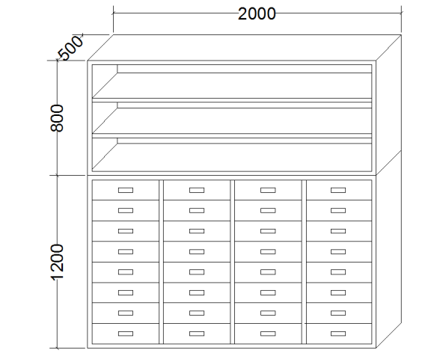
21 | 水槽 | 1000*750*850 | 主框架：采用60mm*40mm(壁厚1.5mm)竖立柱方钢组成的C型骨架，模具冲压标准化连接件，表面经纯环氧树脂塑粉高温固化处理，具防酸碱、防腐蚀的特点、且承重。  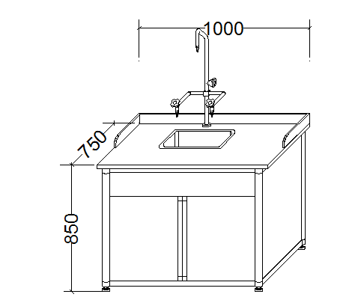  柜体：采用18mm厚中密度三聚氰胺双饰面板，断面以优质2mmPVC封边条配合优质胶王热熔封边防水处理，专用连接件连接组合紧固。  台面：采用具有防酸、防碱、耐腐蚀性能的12.7mm实芯理化板，边缘加厚至25.4mm。防止液体侵蚀柜体。具有耐强酸强碱、耐化学溶剂腐蚀性，抗强冲击，无毒，不变形，硬度高，不易损坏，经久耐用。  柜门及抽屉面：采用18mm厚中密度三聚氰胺双饰面板，柜门和抽屉板面三边以PVC封边条，边缘经倒圆角修饰。正面配以铝合金一字拉手，其余断面以优质2mmPVC封边条配优质胶王热熔封边作防水处理。  固定脚：采用ABS工程塑料模具成型制作而成，高度可调。  水嘴：采用实验室专用三联水嘴90度瓷质阀芯，出水嘴为铜质尖嘴，可拆卸，内有型螺纹，可方便连接循环等特殊用水，水管管体部分为黄铜合金制，铜质表面经经烤漆喷涂处理，增强耐酸碱防腐蚀以及防锈性能，可360度旋转。所有龙头均为长柄式开关龙头。  水槽：采用PP材料一体成型，其规格为500*400*300mm（内径）。耐强酸强碱耐＜80℃有机溶剂并耐150℃以下高温。 | 8张
22 | 不锈钢圆凳 | 320*320*480-680mm | 圆凳，凳面加厚至1.5mm，直径加大32cm，凳脚加厚1.0mm，直径加粗25mm，更配有304防尘盖，保护螺牙。座椅采用优质不锈钢材料，一次机压成型。具有稳定性好，造型美观，结构牢固，使用寿命长，耐腐蚀，耐冲击等优点。 | 310张 | 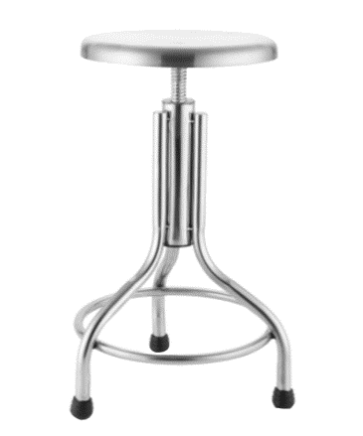

3、生物中心实验室家具（1批）
3.1实验台（含边台、中央台）具体要求
3.1.1实验台（含边台、中央台），角柜下柜结构
- 主框架和架边：采用60mm*40mm(壁厚1.5mm)竖立柱方钢组成的C型骨架，模具冲压标准化连接件，表面经纯环氧树脂塑粉高温固化处理，具防酸碱、防腐蚀的特点、且承重。
- 前后梁：采用1.5mm厚优质冷轧钢板折弯成型为60*40 mm，表面喷涂纯环氧树脂塑粉高温固化处理，耐酸耐腐蚀。
- 底柜托梁：采用40*25（壁厚1.5mm）优质方钢，表面喷涂纯环氧树脂塑粉高温固化处理，耐酸耐腐蚀。
- 箱体：采用18mm厚中密度三聚氰胺双饰面板，断面以优质2mmPVC封边条配合优质胶王热熔封边防水处理，专用连接件连接组合紧固。
- 柜门及抽屉：采用18mm厚中密度三聚氰胺双饰面板，柜门和抽屉板面三边以PVC封边条，边缘经倒圆角修饰。正面配以铝合金一字拉手，其余断面以优质2mmPVC封边条配优质胶王热熔封边作防水处理。
- 调整脚：采用ABS工程塑料模具成型制作而成，高度可调。
3.1.2水池柜
- 主框架和架边：采用60mm*40mm(壁厚1.5mm)竖立柱方钢组成的C型骨架，模具冲压标准化连接件，表面经纯环氧树脂塑粉高温固化处理，具防酸碱、防腐蚀的特点、且承重。
- 前后梁：采用1.5mm厚优质冷轧钢板折弯成型为60*40 mm，表面喷涂纯环氧树脂塑粉高温固化处理，耐酸耐腐蚀。
- 底柜托梁：采用40*25(壁厚1.5mm)优质方钢。表面喷涂纯环氧树脂塑粉高温固化处理，耐酸耐腐蚀。
- 箱体：采用18mm中密度三聚氰胺双饰面板，断面以优质2mmPVC封边条配合优质胶王热熔封边防水处理，专用连接件连接组合。
- 台面：采用实芯理化板，四周边缘背边加工，总厚度为25.4mm，同实验台材质，桌边加以实芯理化板材质挡水条。
- 柜门：采用18mm中密度三聚氰胺双饰面板，柜门板面三边以PVC封边条，边缘经倒圆角修饰。正面配以铝合金一字拉手，其余断面以优质2mmPVC封边条配优质胶王热熔封边作防水处理。
- 水嘴：采用台湾台雄、“TOF”、春雷等同档次品牌，实验室专业三口鹅颈龙头，水嘴90度瓷质阀芯，出水嘴为铜质尖嘴，可拆卸，内有型螺纹，可方便连接循环等特殊用水，水管管体部分为黄铜合金制，铜质表面经经烤漆喷涂处理，增强耐酸碱防腐蚀以及防锈性能，可360度旋转。
- 水槽：采用台湾台雄、“TOF”、春雷等同档次品牌，其规格为500*400*300mm（内径）；高密度PP一体成型水盆，耐强腐蚀，耐强酸强碱耐＜80℃有机溶剂并耐150℃以下高温；壁厚可达7mm平整不变型。（可分为台上盆、台中盆及嵌入式三种）。
- 防塞落水头：组合式高密度PP一体成型落水头，可防止水管堵塞，具过滤功能，并易于拆卸保养，清洁。
3.1.3实验台试剂架：
立柱架采用2.0mm厚工艺铝型材制作为80mm*40mm的方管，优质钢板制成挂勾，经特殊化学防锈处理，外加纯环氧树脂塑粉高温固化处理。立柱上沿高度方向可由松紧螺母调节高度。试剂架隔板采用12mm厚玻璃，边缘有可活动不锈钢管档边，可在立柱底座配以墩式多功能插座盒（带电源指示灯）。
配套部分产品详见（五金配件及其它）
3.1.4吊柜：
尺寸：600*300*600mm，上下盖板：采用改性PP改性材料，注塑模一次性成型；设有通风孔和日光灯安装孔，表面经过光面和沙面相结合处理，耐强酸强碱耐＜80℃有机溶剂并耐150℃以下高温，外型美观。
柜体：采用优质的16MM中密度三聚氰胺饰面板，断面采用2MM PVC封边，专用连接件连接。
柜门框架：采用改性PP改性材料注塑模一次性成型，内嵌5MM厚钢化玻璃。
电器：设置高亮度低能耗的lED发光板隐藏于顶板下，保证工作面不低于400Lux的亮度标准。
3.1.5五金配件及其他：
电线线槽：选用高120mm梯形线槽，由铝合金型材一次拉伸成型，附多功能插座。
电源插座：采用10A 220V或15A380V多功能插座，适合各种仪器插头；施耐德、西门子、正泰等同档次品牌。
把手：采用铝合金一字型暗拉手，表面经纯环氧树脂塑粉高温固化处理。
螺钉：优质304不锈钢自攻式螺钉。
封边条：为优质PVC材料。
连接件：采用工程塑料拼装件与钢制三套件合用。
地脚：采用高强度钢，纯尼龙或改性硬聚氯乙烯外加防腐伸缩套，可调高度30-40mm，螺杆直径12mm，具防滑减震耐蚀的特点。
实验圆凳：玻璃钢凳面，可气动升降，凳面与凳架采用固定螺栓连接，带脚踏圈。
万向排气罩：三节天花式，杯形集气罩采用高密度PP/PC材质，伸缩导管采用PVC，独有360度旋转装置以固定架为中心最大活动半径可达1600mm。关节为高密度PP材质。
不锈钢吸风罩：尺寸为600*400MM，其由304不锈钢材料焊制成型。
3.1.6实验台配套设备：
- 水嘴：采用台湾台雄、“TOF”、春雷等同档次品牌，实验室专业三口鹅颈龙头，水嘴90度瓷质阀芯，出水嘴为铜质尖嘴，可拆卸，内有型螺纹，可方便连接循环等特殊用水，水管管体部分为黄铜合金制，铜质表面经经烤漆喷涂处理，增强耐酸碱防腐蚀以及防锈性能，可360度旋转。
- 水槽：采用台湾台雄、“TOF”、春雷等同档次品牌，其规格为500*400*300mm（内径）；高密度PP一体成型水盆，耐强腐蚀，耐强酸强碱耐＜80℃有机溶剂并耐150℃以下高温；壁厚可达7mm平整不变型。（可分为台上盆、台中盆及嵌入式三种）。
- 防塞落水头：组合式高密度PP一体成型落水头，可防止水管堵塞，具过滤功能，并易于拆卸保养，清洁。
- 滴水架：采用12.7mm实芯理化板材质，附PP滴水棒，设清洁水自动回流装置。
- 台式洗眼器：主体加厚铜质。涂层为高亮度环氧树脂涂层耐腐蚀、耐热、防紫外线辐射.喷淋头为软性橡胶，出水经缓压处理呈泡沫状水柱防止冲伤眼睛。PP自动防尘盖。水流锁定开关：水流开启、锁定功能一次完成，方便使用。最大耐水压：7巴。
- 紧急冲淋洗眼器：不锈钢烤漆，涂层为高亮度环氧树脂涂层。冲淋器、洗眼器：入水管、球阀开关、拉杆、冲淋头均采用SUS304不锈钢。洗眼喷头：高密度PP，内置不锈钢过滤网，可过滤水中杂物。
3.2气瓶柜（全钢结构）：
- A.柜 体：主体采用1.5mm优质冷轧钢板机加工而成，表层磷化环氧树脂粉末静电喷涂，防腐处理，强吸附、抗酸碱，钢板内部加钢衬，提高整体承重性及抗冲击能力。
- B.卡 圈： 气瓶卡圈为钢质.带扣为皮质方便拿取气瓶。底部设计合页翻板式气瓶推车导板。
- C.视 窗：为玻璃视窗。
- D.调整脚：由不锈钢螺丝、PP罩盖、橡胶材料组成而成，具有防滑、减震、耐酸碱、承重力强等特点；调节高度为0～20mm。
3.3（铝木结构）
- 主框架：采用32*32mm壁厚1.5mm铝合金型材框架结构，转角连接处采用ABS连插件，表面经纯环氧树脂塑粉高温固化处理。
- 柜体（侧板、顶板、背板）：采用15mm中密度三聚氰胺双饰面板，以优质2mmPVC封边，上部为木框内嵌玻璃门，下部为双外开木门采用18mm中密度三聚氰胺板双饰面板，门面三边以2mmPVC封边配铝合金一字拉手。
- 层板：采用12.7mm厚实芯耐蚀理化板，专用铝型材加固条加固，表面经纯环氧树脂塑粉高温固化处理。活动式层板可自由拆卸或调整高度，阶梯式层板可存放高度不一的试剂瓶，方便取放物体。
3.4器皿柜（铝木结构）：
- 主框架：采用32*32mm壁厚1.5mm铝合金型材框架结构，转角连接处采用ABS连插件，表面经纯环氧树脂塑粉高温固化处理。
- 柜体（侧板、顶板、背板）：采用15mm厚中密度三聚氰胺双饰面板，以优质2mmPVC封边，上下5mm厚玻璃移门，左右推拉。
- 层板：采用8mm厚PVC塑板，配以各种规格孔径，铝合金小框架四周加固。承重力强，可上下调换。
- 接液斗：选用8mm厚PVC塑板焊接成型。
3.5试剂柜带通风（PP结构）
- 尺寸：1000*460*1940mm，采用改性PP材料增加强度，注塑模一次性成型，表面沙面和光面相结合处理。
- 柜门：870*450mm，柜门厚25mm，内嵌5mm厚钢化玻璃，伸缩式PP旋转门轴，四角圆弧倒角，内侧弧形圆边。
- 把手：采用不锈钢“］”型拉手，材料表面经过防腐氧化处理和纯环氧树脂塑粉高温固化处理，具有较强的耐蚀性。
- 层板：930*400mm，采用改性PP改性材料增加强度，注塑模一次性成型，带横向不低于8根纵向不低于6根的加强筋，加强筋厚度2mm，表面沙面和光面相结合处理，承重力强，可上下调换。
- 带通风，可即时把有害气体抽走。
- 上柜带5mm厚PP板折弯加工的阶梯。
3.6安全柜（全钢结构）
- 外壳体采用不小于1.5mm厚的冷轧钢板，柜体底座采用不小于2.0mm的冷轧钢板，内外表面经酸洗磷化环氧树脂粉末喷涂，烘热固化处理。
- 柜体内胆（上，下、左、右内衬板）全部采用实芯理化板或pp（聚丙烯树脂）板；柜底部设置进风口，进风口底部有不锈钢可调风阀；柜体的底板中部有漏液孔，漏液孔上面盖上304#不锈钢网；柜体底部设黄沙(防倒）档板，柜体内部最下层留有可以存放不少于120mm厚黄沙的填埋腔；柜底装有四个移动钢轮，有手动调节制动装置。
- 柜中部有3个三层阶梯式搁板，每层搁板有颜色装饰条，可区分碱性，酸性药品和易燃品的存放；每个搁板靠背板处有一排导风口。
- 柜顶部有直径不小于100mm的出风口，内置轴流风机，最大风量不小于300m3/h，柜体填充具有保温隔热作用的材料，柜体门与柜体之间应安装防火膨胀密封件，密封件应符合GB 16807-2009的要求。存储柜上安装的磁锁、机械密码锁等机械锁应符合GA/T 73的要求。
3.7货架（钢木结构）
- 主框架：采用专用30×30mm角钢连接。
- 隔板：18mm厚中密度三聚氰胺双饰面板，四周2mm厚PVC封边。
- 调整脚：采用优质ABS塑料等材质制成，承重200Kg，可调幅度按现场实际确定。
3.8书包柜（全木结构）
采用18mm厚中密度三聚氰胺双饰面板，优质PVC封边，分隔成若干开门，每个柜门带锁，各种样式支持定制，颜色可选。
3.9通风柜（全钢型）：分为上箱、台面、下箱三部分
上箱部分：①外壳采用1.2mm镀锌冷轧钢板压制成型，表面经纯环氧树脂塑粉高温固化处理。②前后支柱采用专用铝合金型材框架，表面经环氧树脂塑粉高温固化处理。③内衬板、导流板采用6mm厚抗倍耐特板制作，三段式导流板安装位置与角度能使排气均匀分布，确保不同比重气体均能有效排出。④视窗为5mm厚安全防暴钢化玻璃，可以利用滑轮及配重上下开启，停于任意位置，最大开启高度750 mm，视窗把手采用铝合金型材表面经纯环氧树脂静电喷涂。⑤在铝合金型材立面上设有日光灯开关、风机开关，并预留多组已开挖的插座、遥控水阀和气阀位置并辅以塑料件装饰。电源输出220V 10A或380V 15A，电路配带过载及短路保护装置。⑥通风采用UPVC耐蚀风管及UPVC罩顶。面风速0.3-0.5m/s，噪音≤65dB。
同时可选配PP材质外壳和叶轮的塑料离心风机。
台面部分：采用实芯理化板，四周边缘背边加工，总厚度为25.4mm，台面要求同上，配置PP杯槽，单联上水嘴。在台面前端置有冲压了很多孔径的拱形专用补风铝型材，用于柜外同柜内风阻大小不一样时的补风，防止柜内出现负压。
下箱部分：①外壳采用1.2mm镀锌冷轧钢板压制成型，表面经纯环氧树脂塑粉高温固化处理，内衬6mmPVC板加以铆钉紧固。②后端预留200mm水电通道，背板为6mmPVC板，开挖洞口，便于上下水、电源、气体管路等安装。③设计防酸储物功能，托斗采用PVC材料焊制成型。
通风采用UPVC耐蚀风管及UPVC罩顶。面风速0.3-0.5m/s，噪音≤65dB。
同时可选配PP材质外壳和叶轮的塑料离心风机。

附：生物中心实验室实验台家具清单
1、生物中心实验室家具配置明细清单
生物中心实验室家具
序号 | 名 称 | 规 格 | 数量 | 备 注
准备室--4楼C区
1 | 边台 | 5600*750*850 | 2台 | 钢木结构，实芯耐蚀理化板台面，带斜面电源，带2个水带滴水架带洗眼器，带冷热水龙头带锁
2 | 边台 | 5600*750*850 | 2台 | 钢木结构，实芯耐蚀理化板台面，带斜面电源，抽屉柜子都带锁
3 | 边台 | 1500*750*850 | 2台 | 钢木结构，实芯耐蚀理化板台面，带斜面电源，带电脑位带锁
4 | 中央台 | 3600*1500*850/1550 | 2台 | 钢木结构，实芯耐蚀理化板台面，双层试剂架，抽屉柜子都带锁
5 | 试剂柜 | 900*450*1800 | 6台 | 铝木结构，层板为实芯耐蚀理化板，耐腐蚀，带阶梯
6 | 实验凳 |  | 12台 | 玻璃钢凳面，气动升降
洗涤室--4楼C区
1 | 边台 | 5600*750*850 | 1台 | 钢木结构，实芯耐蚀理化板台面，带斜面电源，带4个水带滴水架带洗眼器，带冷热水龙头带锁
2 | 边台 | 5600*750*850 | 1台 | 钢木结构，实芯耐蚀理化板台面，带斜面电源，抽屉柜子都带锁
3 | 边台 | 1500*750*850 | 1台 | 钢木结构，实芯耐蚀理化板台面，带斜面电源，带电脑位带锁
4 | 中央台 | 3600*1500*850/1550 | 1台 | 钢木结构，实芯耐蚀理化板台面，双层试剂架，抽屉柜子都带锁
5 | 试剂柜 | 900*450*1800 | 3台 | 铝木结构，层板为实芯耐蚀理化板，耐腐蚀
6 | 实验凳 |  | 6台 | 玻璃钢凳面，气动升降
仪器室1间，准备室1间--4楼C区
1 | 边台 | 5600*750*850 | 2台 | 钢木结构，实芯耐蚀理化板台面，带斜面电源，带1个水带滴水架带洗眼器，带冷热水龙头带锁
2 | 中央台 | 4800*1500*850 | 2台 | 钢木结构，实芯耐蚀理化板台面，带斜面电源，抽屉柜子都带锁
3 | 边台 | 2500*750*850 | 2台 | 钢木结构，实芯耐蚀理化板台面，带斜面电源，带锁
4 | 实验凳 |  | 12台 | 玻璃钢凳面，气动升降
5 | 试剂柜 | 900*450*1800 | 12台 | 铝木结构，层板为实芯耐蚀理化板，耐腐蚀，带阶梯
生化实验室--4楼C区
1 | 讲台 | 1500*750*850 | 5台 | 钢木结构，实芯耐蚀理化板台面，带斜面电源，带电脑位，3边围边
2 | 中央台 | 4800*1500*850 | 15台 | 钢木结构，实芯耐蚀理化板台面，带斜面电源
3 | 实验凳 |  | 200台 | 玻璃钢凳面，气动升降
4 | 边台 | 5600*750*850 | 5台 | 钢木结构，实芯耐蚀理化板台面，带斜面电源，带4个水带滴水架带洗眼器，带冷热水龙头
5 | 边台 | 2500*750*850 | 10台 | 钢木结构，实芯耐蚀理化板台面，带斜面电源
6 | 办公椅 |  | 5台 | 木质皮靠背（教师用）
准备室--4楼B区
1 | 边台 | 5600*750*850 | 2台 | 钢木结构，实芯耐蚀理化板台面，带斜面电源，带2个水带滴水架带洗眼器，带冷热水龙头带锁
2 | 边台 | 5600*750*850 | 3台 | 钢木结构，实芯耐蚀理化板台面，带斜面电源，抽屉柜子都带锁
3 | 边台 | 1500*750*850 | 3台 | 钢木结构，实芯耐蚀理化板台面，带斜面电源，带电脑位带锁
4 | 中央台 | 3600*1500*850/1550 | 3台 | 钢木结构，实芯耐蚀理化板台面，双层试剂架，抽屉柜子都带锁
5 | 试剂柜 | 900*450*1800 | 9台 | 铝木结构，层板为实芯耐蚀理化板，耐腐蚀，带阶梯
6 | 实验凳 |  | 18台 | 玻璃钢凳面，气动升降
7 | 边台 | 5600*750*850 | 1台 | 钢木结构，实芯耐蚀理化板台面，带斜面电源，带4个水带滴水架带洗眼器，带冷热水龙头带锁
细胞房，显微镜室--4楼B区
1 | 边台 | 5600*750*850 | 2台 | 钢木结构，实芯耐蚀理化板台面，带斜面电源，抽屉柜子都带锁
2 | 显微镜柜 | 1200*450*2000 | 28台 | 铝木结构，每台可放16个显微镜
3 | 实验凳 |  | 6台 | 玻璃钢凳面，气动升降
仪器室--4楼B区
1 | 边台 | 5600*750*850 | 1台 | 钢木结构，实芯耐蚀理化板台面，带斜面电源，带2个水带滴水架带洗眼器，带冷热水龙头带锁
2 | 边台 | 5600*750*850 | 1台 | 钢木结构，实芯耐蚀理化板台面，带斜面电源，抽屉柜子都带锁
3 | 边台 | 1500*750*850 | 1台 | 钢木结构，实芯耐蚀理化板台面，带斜面电源，带电脑位带锁
4 | 中央台 | 3600*1500*850 | 1台 | 钢木结构，实芯耐蚀理化板台面，，带斜面电源，抽屉柜子都带锁
5 | 试剂柜 | 900*450*1800 | 3台 | 铝木结构，层板为实芯耐蚀理化板，耐腐蚀
6 | 实验凳 |  | 6台 | 玻璃钢凳面，气动升降
生物实验室--4楼B区
1 | 讲台 | 1500*750*850 | 5台 | 钢木结构，实芯耐蚀理化板台面，带斜面电源，带电脑位，3边围边
2 | 中央台 | 4800*1500*850 | 15台 | 钢木结构，实芯耐蚀理化板台面，带斜面电源
3 | 实验凳 |  | 200台 | 玻璃钢凳面，气动升降
4 | 边台 | 5600*750*850 | 5台 | 钢木结构，实芯耐蚀理化板台面，带斜面电源，带4个水带滴水架带洗眼器，带冷热水龙头
5 | 边台 | 2500*750*850 | 10台 | 钢木结构，实芯耐蚀理化板台面，带斜面电源
6 | 办公椅 |  | 5台 | 木质皮靠背（教师用）
准备室--4楼A区
1 | 边台 | 5600*750*850 | 2台 | 钢木结构，实芯耐蚀理化板台面，带斜面电源，带1个水带滴水架带洗眼器，带冷热水龙头带锁
2 | 边台 | 5600*750*850 | 2台 | 钢木结构，实芯耐蚀理化板台面，带斜面电源，抽屉柜子都带锁
3 | 边台 | 1500*750*850 | 3台 | 钢木结构，实芯耐蚀理化板台面，带斜面电源，带电脑位带锁
4 | 中央台 | 3600*1500*850/1550 | 3台 | 钢木结构，实芯耐蚀理化板台面，双层试剂架，抽屉柜子都带锁
5 | 试剂柜 | 900*650*1800 | 12台 | 铝木结构，层板为实芯耐蚀理化板，耐腐蚀，带阶梯
6 | 实验凳 |  | 18台 | 玻璃钢凳面，气动升降
7 | 气瓶柜 | 900*500*1800 | 1台 | 全钢结构，2瓶装
8 | 边台 | 5600*750*850 | 1台 | 钢木结构，实芯耐蚀理化板台面，带斜面电源，带2个水带滴水架带洗眼器，带冷热水龙头带锁
无菌室--4楼A区
1 | 边台 | 2000*750*850 | 10台 | 钢木结构，实芯耐蚀理化板台面，带斜面电源
2 | 实验凳 |  | 30台 | 玻璃钢凳面，气动升降
洗涤消毒室--4楼A区
1 | 边台 | 5600*750*850 | 1台 | 钢木结构，实芯耐蚀理化板台面，带斜面电源
2 | 中央台 | 4800*1500*850 | 2台 | 钢木结构，实芯耐蚀理化板台面，带斜面电源
3 | 器皿柜 | 900*450*1800 | 7台 | 铝木结构，层板为PP
4 | 试剂柜 | 900*650*1800 | 14台 | 铝木结构，层板为实芯耐蚀理化板，耐腐蚀
5 | 实验凳 |  | 8台 | 玻璃钢凳面，气动升降
6 | 边台 | 5600*750*850 | 1台 | 钢木结构，实芯耐蚀理化板台面，带斜面电源，带5个水带滴水架带洗眼器，带冷热水龙头
7 | 边台 | 4300*750*850 | 1台 | 钢木结构，实芯耐蚀理化板台面，带斜面电源
8 | 边台 | 2500*750*850 | 2台 | 钢木结构，实芯耐蚀理化板台面，带斜面电源
9 | 吊柜 | 2400*300*600 | 1台 | PP结构
微免实验室--4楼A区
1 | 讲台 | 1500*750*850 | 5台 | 钢木结构，实芯耐蚀理化板台面，带斜面电源，带电脑位，3边围边
2 | 中央台 | 4800*1500*850/1250 | 15台 | 钢木结构，实芯耐蚀理化板台面，带单层试剂架带日光灯
3 | 实验凳 |  | 200台 | 玻璃钢凳面，气动升降
4 | 边台 | 5600*750*850 | 5台 | 钢木结构，实芯耐蚀理化板台面，带斜面电源，带5个水带滴水架带洗眼器，带冷热水龙头
5 | 边台 | 2500*750*850 | 10台 | 钢木结构，实芯耐蚀理化板台面，带斜面电源
6 | 吊柜 | 2400*300*600 | 5台 | 全木结构
7 | 办公椅 |  | 5台 | 木质皮靠背（教师用）
8 | 书包柜 | 2000*500*2000 | 10台 | 全木结构，带锁
通风柜室--5楼B区
1 | 水池柜 | 800*750*850 | 2台 | 钢木结构，实芯耐蚀理化板台面，带斜面电源，带1个水带滴水架带洗眼器，带冷热水龙头
2 | 通风柜 | 1500*850*2350 | 9台 | 全钢结构，实芯耐蚀理化板台面，不带水
3 | 中央台 | 4800*1500*850 | 1台 | 钢木结构，实芯耐蚀理化板台面，，带斜面电源，抽屉柜子都带锁
5 | 试剂柜 | 900*450*1800 | 1台 | 铝木结构，层板为实芯耐蚀理化板，耐腐蚀
6 | 实验凳 |  | 6台 | 玻璃钢凳面，气动升降
7 | 风机 | 6# | 2台 | 塑料离心式风机，功率4KW，风量6840-12700立方米/小时，全压为116-80毫米水柱，转速为1440转/分
8 | 吊箍 | φ400用 | 4个 | 室外不锈钢
9 | 减震装置 | 6#用 | 2个
10 | 风帽 | 6#用 | 2个
11 | 软连接 | 6#用 | 2个
12 | 消音器 | 6#用 | 2个 | UPVC内加消音棉等吸音设施
13 | 管道 | φ400 | 28米 | UPVC
14 | 弯头 | φ400 | 10个 | UPVC
15 | 管道 | φ250 | 4米 | UPVC
16 | 弯头 | φ250 | 2个 | UPVC
17 | 控制系统 | 6#用 | 2套 | 控制系统，电线开关等
18 | 变频器 | 6#用 | 2套 | 英威腾
19 | 电动调节风门 | φ250 | 9个 | UPVC配电动风门
通风试剂库房--5楼B区
1 | 安全柜 | 900*650*1800 | 7台 | 全钢结构，防爆带通风，搁板可调节要耐酸碱
2 | 试剂柜 | 1000*500*2000 | 18台 | PP结构，带通风
3 | 管道 | φ160 | 40米 | UPVC
4 | 弯头 | φ160 | 12个 | UPVC
5 | 风机 | 2# | 4台 | 塑料离心风机
试剂库房--5楼B区
1 | 试剂柜 | 1000*500*2000 | 6台 | PP结构，带通风
2 | 试剂柜 | 900*450*1800 | 10台 | 铝木结构，层板为实芯耐蚀理化板，耐腐蚀
3 | 货架 | 1200*450*1800 | 7台 | 钢木结构，层板可调
4 | 管道 | φ160 | 10米 | UPVC
5 | 弯头 | φ160 | 3个 | UPVC
6 | 风机 | 2# | 1台 | 塑料离心风机
普通试剂库房--5楼B区
1 | 货架 | 1200*450*1800 | 26台 | 钢木结构，层板可调
2 | 试剂柜 | 900*450*1800 | 24台 | 铝木结构，层板为实芯耐蚀理化板，耐腐蚀
注：报价已包含安装、运输、通风管道出口处洞口的开挖及回填、税收、招标代理服务费等全部费用。

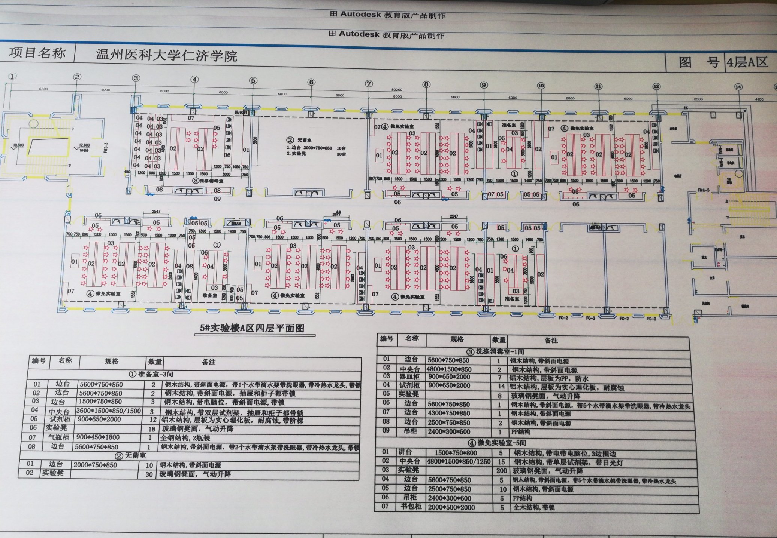
三、生物中心实验室图例
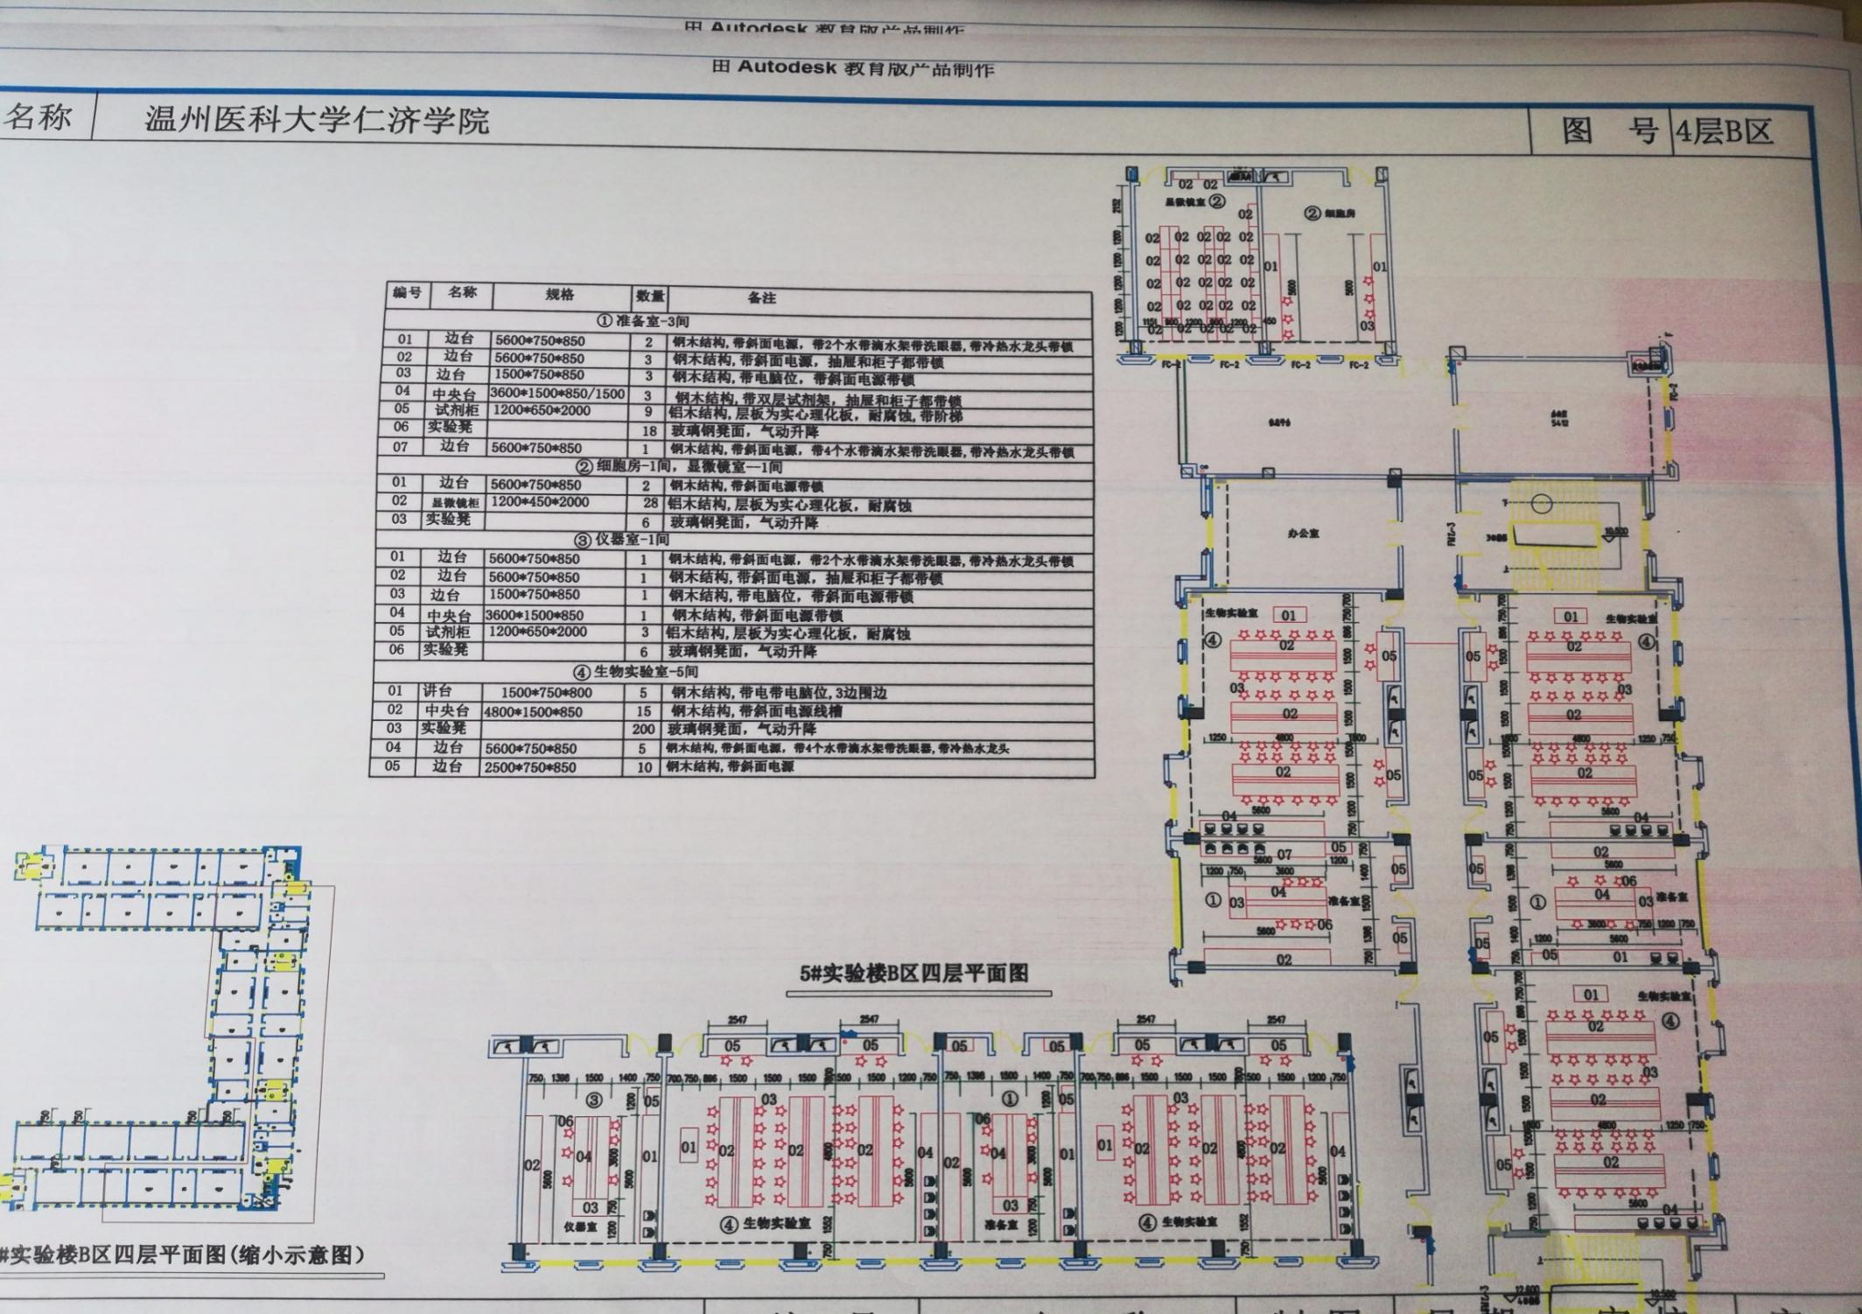
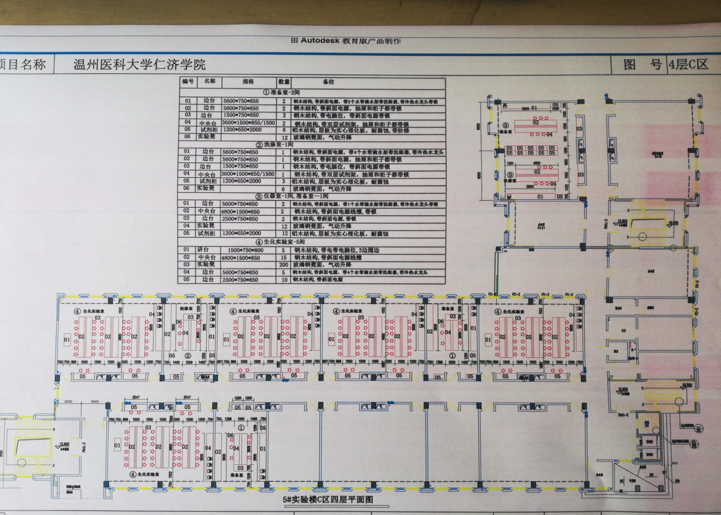
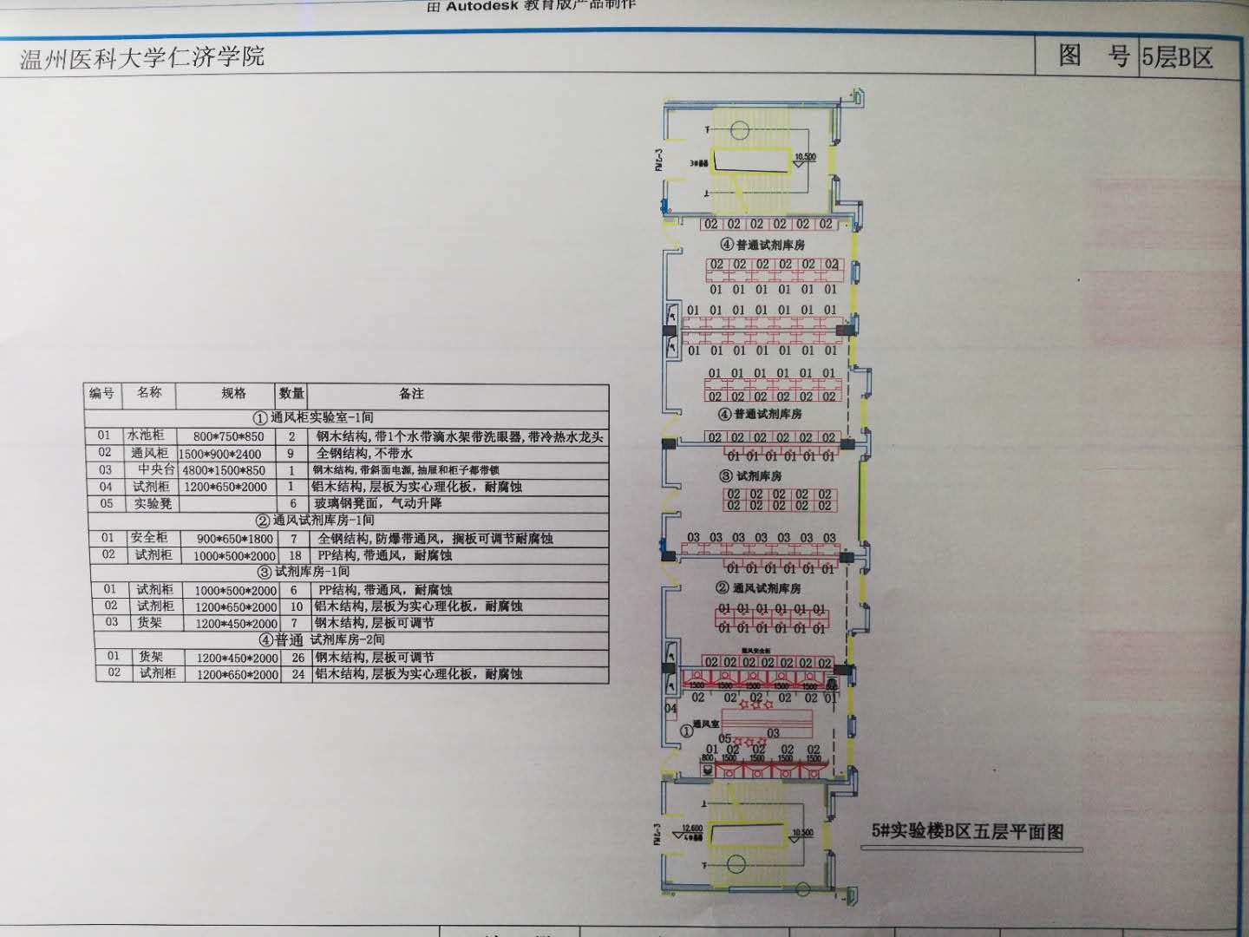
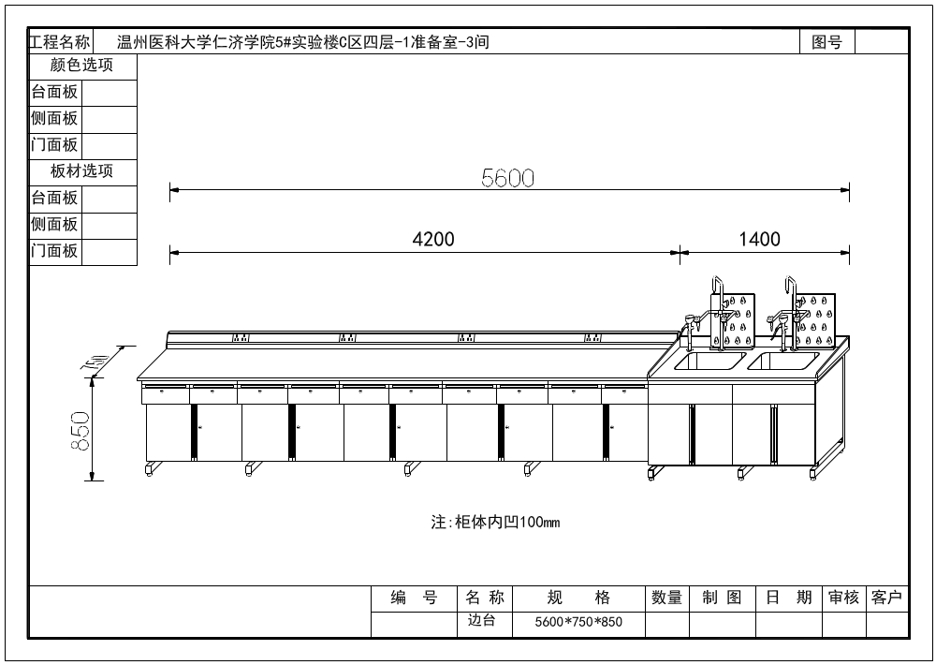
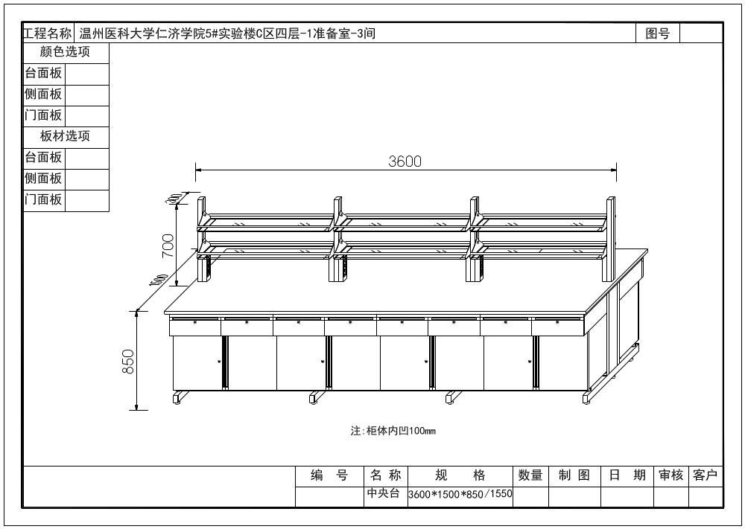
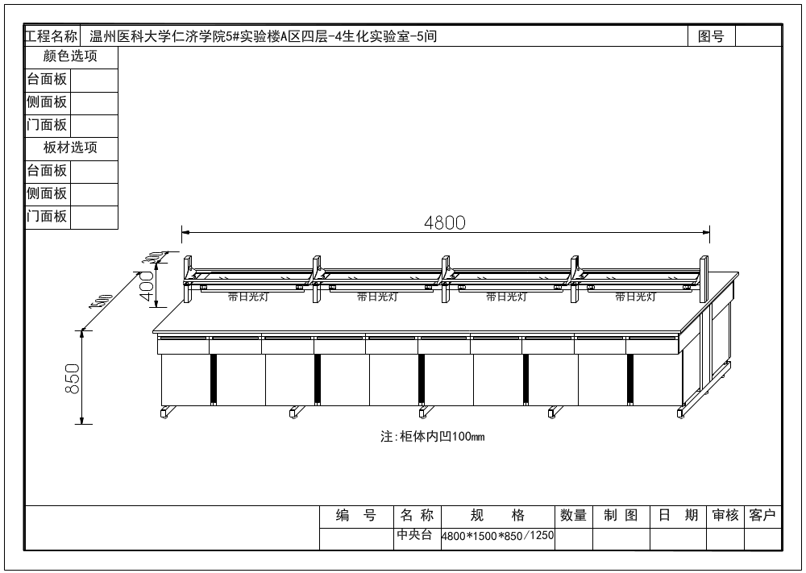
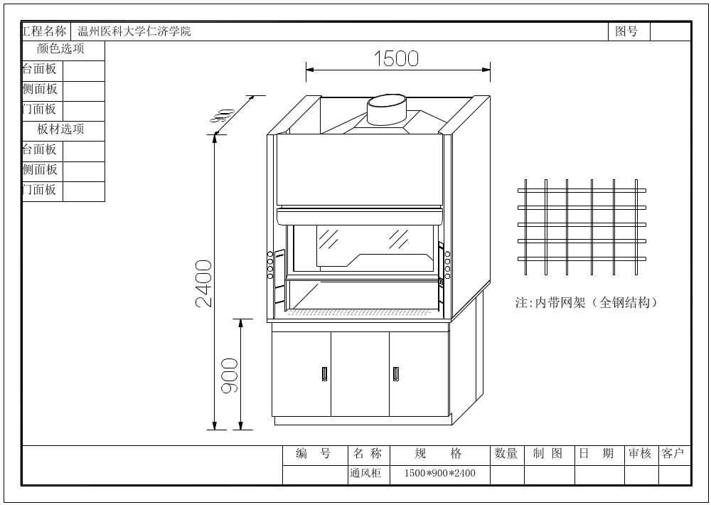

4、药学院实验室家具（1批）
4.1实验台（含边台、中央台）具体要求
4.1.1实验台（含边台、中央台），角柜下柜结构
- 主框架和架边：采用60mm*40mm(壁厚1.5mm)竖立柱方钢组成的C型骨架，模具冲压标准化连接件，表面经纯环氧树脂塑粉高温固化处理，具防酸碱、防腐蚀的特点、且承重。
- 前后梁：采用1.5mm厚优质冷轧钢板折弯成型为60*40 mm，表面喷涂纯环氧树脂塑粉高温固化处理，耐酸耐腐蚀。
- 底柜托梁：采用40*25（壁厚1.5mm）优质方钢，表面喷涂纯环氧树脂塑粉高温固化处理，耐酸耐腐蚀。
- 箱体：采用18mm厚中密度三聚氰胺双饰面板，断面以优质2mmPVC封边条配合优质胶王热熔封边防水处理，专用连接件连接组合紧固。
- 柜门及抽屉：采用18mm厚中密度三聚氰胺双饰面板，柜门和抽屉板面三边以PVC封边条，边缘经倒圆角修饰。正面配以铝合金一字拉手，其余断面以优质2mmPVC封边条配优质胶王热熔封边作防水处理。
- 调整脚：采用ABS工程塑料模具成型制作而成，高度可调。
4.1.2水池柜
- 主框架和架边：采用60mm*40mm(壁厚1.5mm)竖立柱方钢组成的C型骨架，模具冲压标准化连接件，表面经纯环氧树脂塑粉高温固化处理，具防酸碱、防腐蚀的特点、且承重。
- 前后梁：采用1.5mm厚优质冷轧钢板折弯成型为60*40 mm，表面喷涂纯环氧树脂塑粉高温固化处理，耐酸耐腐蚀。
- 底柜托梁：采用40*25(壁厚1.5mm)优质方钢。表面喷涂纯环氧树脂塑粉高温固化处理，耐酸耐腐蚀。
- 箱体：采用18mm中密度三聚氰胺双饰面板，断面以优质2mmPVC封边条配合优质胶王热熔封边防水处理，专用连接件连接组合。
- 台面：采用实芯理化板，四周边缘背边加工，总厚度为25.4mm，同实验台材质，桌边加以实芯理化板材质挡水条。
- 柜门：采用18mm中密度三聚氰胺双饰面板，柜门板面三边以PVC封边条，边缘经倒圆角修饰。正面配以铝合金一字拉手，其余断面以优质2mmPVC封边条配优质胶王热熔封边作防水处理。
- 水嘴：采用台湾台雄、“TOF”、春雷等同档次品牌，实验室专业三口鹅颈龙头，水嘴90度瓷质阀芯，出水嘴为铜质尖嘴，可拆卸，内有型螺纹，可方便连接循环等特殊用水，水管管体部分为黄铜合金制，铜质表面经经烤漆喷涂处理，增强耐酸碱防腐蚀以及防锈性能，可360度旋转。
- 水槽：采用台湾台雄、“TOF”、春雷等同档次品牌，其规格为500*400*300mm（内径）；高密度PP一体成型水盆，耐强腐蚀，耐强酸强碱耐＜80℃有机溶剂并耐150℃以下高温；壁厚可达7mm平整不变型。（可分为台上盆、台中盆及嵌入式三种）。
- 防塞落水头：组合式高密度PP一体成型落水头，可防止水管堵塞，具过滤功能，并易于拆卸保养，清洁。
4.1.3实验台试剂架：
立柱架采用2.0mm厚工艺铝型材制作为80mm*40mm的方管，优质钢板制成挂勾，经特殊化学防锈处理，外加纯环氧树脂塑粉高温固化处理。立柱上沿高度方向可由松紧螺母调节高度。试剂架隔板采用12mm厚玻璃，边缘有可活动不锈钢管档边，可在立柱底座配以墩式多功能插座盒（带电源指示灯）。
4.1.4中央台桌面通风罩：
专用铝合金型材框架，外表静电粉末喷涂，两侧镶嵌5mm厚玻璃。设计5mm厚安全防暴钢化玻璃视窗，可以利用滑轮及配重上下开启，停于任意位置，最大开启高度为750mm。视窗把手采用条型铝合金型材表面经环氧树脂静电喷涂，内带T型小水杯。
配套部分产品详见（五金配件及其它）
4.1.5吊柜：
尺寸：600*300*600mm，上下盖板：采用改性PP改性材料，注塑模一次性成型；设有通风孔和日光灯安装孔，表面经过光面和沙面相结合处理，耐强酸强碱耐＜80℃有机溶剂并耐150℃以下高温，外型美观。
柜体：采用优质的16MM中密度三聚氰胺饰面板，断面采用2MM PVC封边，专用连接件连接。
柜门框架：采用改性PP改性材料注塑模一次性成型，内嵌5MM厚钢化玻璃。
电器：设置高亮度低能耗的lED发光板隐藏于顶板下，保证工作面不低于400Lux的亮度标准。
4.1.6五金配件及其他：
电线线槽：选用高120mm梯形线槽，由铝合金型材一次拉伸成型，附多功能插座。
电源插座：采用10A 220V或15A380V多功能插座，适合各种仪器插头；施耐德、西门子、正泰等同档次品牌。
把手：采用铝合金一字型暗拉手，表面经纯环氧树脂塑粉高温固化处理。
螺钉：优质304不锈钢自攻式螺钉。
封边条：为优质PVC材料。
连接件：采用工程塑料拼装件与钢制三套件合用。
地脚：采用高强度钢，纯尼龙或改性硬聚氯乙烯外加防腐伸缩套，可调高度30-40mm，螺杆直径12mm，具防滑减震耐蚀的特点。
实验圆凳：玻璃钢凳面，可气动升降，凳面与凳架采用固定螺栓连接，带脚踏圈。
万向排气罩：三节天花式，杯形集气罩采用高密度PP/PC材质，伸缩导管采用PVC，独有360度旋转装置以固定架为中心最大活动半径可达1600mm。关节为高密度PP材质。
不锈钢吸风罩：尺寸为600*400MM，其由304不锈钢材料焊制成型。
4.1.7实验台配套设备：
- 水嘴：采用台湾台雄、“TOF”、春雷等同档次品牌，实验室专业三口鹅颈龙头，水嘴90度瓷质阀芯，出水嘴为铜质尖嘴，可拆卸，内有型螺纹，可方便连接循环等特殊用水，水管管体部分为黄铜合金制，铜质表面经经烤漆喷涂处理，增强耐酸碱防腐蚀以及防锈性能，可360度旋转。
- 水槽：采用台湾台雄、“TOF”、春雷等同档次品牌，其规格为500*400*300mm（内径）；高密度PP一体成型水盆，耐强腐蚀，耐强酸强碱耐＜80℃有机溶剂并耐150℃以下高温；壁厚可达7mm平整不变型。（可分为台上盆、台中盆及嵌入式三种）。
- 防塞落水头：组合式高密度PP一体成型落水头，可防止水管堵塞，具过滤功能，并易于拆卸保养，清洁。
- 滴水架：采用12.7mm实芯理化板材质，附PP滴水棒，设清洁水自动回流装置。
- 台式洗眼器：主体加厚铜质。涂层为高亮度环氧树脂涂层耐腐蚀、耐热、防紫外线辐射.喷淋头为软性橡胶，出水经缓压处理呈泡沫状水柱防止冲伤眼睛。PP自动防尘盖。水流锁定开关：水流开启、锁定功能一次完成，方便使用。最大耐水压：7巴。
- 紧急冲淋洗眼器：不锈钢烤漆，涂层为高亮度环氧树脂涂层。冲淋器、洗眼器：入水管、球阀开关、拉杆、冲淋头均采用SUS304不锈钢。洗眼喷头：高密度PP，内置不锈钢过滤网，可过滤水中杂物。
- 万向排气罩：三节天花式，杯形集气罩采用高密度PP/PC材质，伸缩导管采用PVC，独有360度旋转装置以固定架为中心最大活动半径可达1600mm。关节为高密度PP材质。
- 不锈钢吸风罩：尺寸为600*400MM，其由304不锈钢材料焊制成型。
4.2通风柜（全钢型）：分为上箱、台面、下箱三部分
上箱部分：①外壳采用1.2mm镀锌冷轧钢板压制成型，表面经纯环氧树脂塑粉高温固化处理。②前后支柱采用专用铝合金型材框架，表面经环氧树脂塑粉高温固化处理。③内衬板、导流板采用6mm厚抗倍耐特板制作，三段式导流板安装位置与角度能使排气均匀分布，确保不同比重气体均能有效排出。④视窗为5mm厚安全防暴钢化玻璃，可以利用滑轮及配重上下开启，停于任意位置，最大开启高度750 mm，视窗把手采用铝合金型材表面经纯环氧树脂静电喷涂。⑤在铝合金型材立面上设有日光灯开关、风机开关，并预留多组已开挖的插座、遥控水阀和气阀位置并辅以塑料件装饰。电源输出220V 10A或380V 15A，电路配带过载及短路保护装置。⑥通风采用UPVC耐蚀风管及UPVC罩顶。面风速0.3-0.5m/s，噪音≤65dB。
台面部分：采用实芯理化板，四周边缘背边加工，总厚度为25.4mm，台面要求同上，配置PP杯槽，单联上水嘴。在台面前端置有冲压了很多孔径的拱形专用补风铝型材，用于柜外同柜内风阻大小不一样时的补风，防止柜内出现负压。
下箱部分：①外壳采用1.2mm镀锌冷轧钢板压制成型，表面经纯环氧树脂塑粉高温固化处理，内衬6mmPVC板加以铆钉紧固。②后端预留200mm水电通道，背板为6mmPVC板，开挖洞口，便于上下水、电源、气体管路等安装。③设计防酸储物功能，托斗采用PVC材料焊制成型。
通风采用UPVC耐蚀风管及UPVC罩顶。面风速0.3-0.5m/s，噪音≤65dB。
4.3气瓶柜（全钢结构）：
A.柜 体：主体采用1.5mm优质冷轧钢板机加工而成，表层磷化环氧树脂粉末静电喷涂，防腐处理，强吸附、抗酸碱，钢板内部加钢衬，提高整体承重性及抗冲击能力。
B.卡 圈： 气瓶卡圈为钢质.带扣为皮质方便拿取气瓶。底部设计合页翻板式气瓶推车导板。
C.视 窗：为玻璃视窗。
D.调整脚：由不锈钢螺丝、PP罩盖、橡胶材料组成而成，具有防滑、减震、耐酸碱、承重力强等特点；调节高度为0～20mm。
4.4试剂柜（PP结构）
尺寸：1000*500*2000mm，采用改性PP材料增加强度，注塑模一次性成型，表面沙面和光面相结合处理。
柜门：870*450mm，柜门厚25mm，内嵌5mm厚钢化玻璃，伸缩式PP旋转门轴，四角圆弧倒角，内侧弧形圆边。
把手：采用不锈钢“］”型拉手，材料表面经过防腐氧化处理和纯环氧树脂塑粉高温固化处理，具有较强的耐蚀性。
层板：930*400mm，采用改性PP改性材料增加强度，注塑模一次性成型，带横向不低于8根纵向不低于6根的加强筋，加强筋厚度2mm，表面沙面和光面相结合处理，承重力强，可上下调换。
4.5器皿柜（铝木结构）：
- 主框架：采用32*32mm壁厚1.5mm铝合金型材框架结构，转角连接处采用ABS连插件，表面经纯环氧树脂塑粉高温固化处理。
- 柜体（侧板、顶板、背板）：采用15mm厚中密度三聚氰胺双饰面板，以优质2mmPVC封边，上下5mm厚玻璃移门，左右推拉。
- 层板：采用8mm厚PVC塑板，配以各种规格孔径，铝合金小框架四周加固。承重力强，可上下调换。
- 接液斗：选用8mm厚PVC塑板焊接成型。
4.6试剂柜带通风（PP结构）
- 尺寸：1000*500*2000mm，采用改性PP材料增加强度，注塑模一次性成型，表面沙面和光面相结合处理。
- 柜门：870*450mm，柜门厚25mm，内嵌5mm厚钢化玻璃，伸缩式PP旋转门轴，四角圆弧倒角，内侧弧形圆边。
- 把手：采用不锈钢“］”型拉手，材料表面经过防腐氧化处理和纯环氧树脂塑粉高温固化处理，具有较强的耐蚀性。
- 层板：930*400mm，采用改性PP改性材料增加强度，注塑模一次性成型，带横向不低于8根纵向不低于6根的加强筋，加强筋厚度2mm，表面沙面和光面相结合处理，承重力强，可上下调换。
- 带通风，可即时把有害气体抽走。
- 上柜带5mm厚PP板折弯加工的阶梯。
4.7安全柜（全钢结构）
- 外壳体采用不小于1.5mm厚的冷轧钢板，柜体底座采用不小于2.0mm的冷轧钢板，内外表面经酸洗磷化环氧树脂粉末喷涂，烘热固化处理。
- 柜体内胆（上，下、左、右内衬板）全部采用实芯理化板或pp（聚丙烯树脂）板；柜底部设置进风口，进风口底部有不锈钢可调风阀；柜体的底板中部有漏液孔，漏液孔上面盖上304#不锈钢网；柜体底部设黄沙(防倒）档板，柜体内部最下层留有可以存放不少于120mm厚黄沙的填埋腔；柜底装有四个移动钢轮，有手动调节制动装置。
- 柜中部有3个三层阶梯式搁板，每层搁板有颜色装饰条，可区分碱性，酸性药品和易燃品的存放；每个搁板靠背板处有一排导风口。
- 柜顶部有直径不小于100mm的出风口，内置轴流风机，最大风量不小于300m3/h，柜体填充具有保温隔热作用的材料，柜体门与柜体之间应安装防火膨胀密封件，密封件应符合GB 16807-2009的要求。存储柜上安装的磁锁、机械密码锁等机械锁应符合GA/T 73的要求。
4.8灵动讲台（铝塑结构）
- 规格（尺寸845*480*985mm），台面板采用12.7mm厚实芯理化板，四周贴边处理，视觉总厚度25.4mm，机械磨边，边缘光滑圆润。主框架：采用ABS工程塑料注塑成型的侧横梁、铝合金型材前横梁、铝合金型材后横梁与铝合金型材立柱组成的箱体式复合框架结构。前中横梁上配专用特种锁具，可以一锁锁两门。
- 前横梁：60*60mm壁厚1.2mm带圆弧造型铝合金型材。
- 后横梁：60*40mm壁厚1.2mm长方体铝合金型材。
- 左右支撑架：450*120*86mm壁厚2.5mmABS工程材料。
- 前立柱：35*24mm壁厚1.2mm铝合金型材。
- 后立柱： 37*37mm壁厚1.2mm后端R25圆角的铝合金型材。所有型材表面均经纯环氧树脂塑粉高温固化处理达到耐腐耐磨。
- 柜体（侧板、顶板、背板）和柜门：柜体侧板、顶板、背板采用16mm中密度三聚氰胺双饰面板，以优质2mmPVC封边条配合优质胶王热熔封边作防水处理；上下柜门框架均采用32*18mm壁厚1.2mm厚的铝合金型材横料、26*18mm壁厚1.2mm厚的铝合金型材立柱，用 ABS转接头进行连接，型材表面均经纯环氧树脂塑粉高温固化处理；柜门内嵌4mm厚钢化玻璃，配以pp材料注塑一次成型的四分之一环形拉手；柜门的两个环形拉手组成一半圆环造型，并在中间前横梁上加装专用锁具，可以一锁锁两门。
- 层板：柜体共带2块层板，采用16mm中密度三聚氰胺双饰面板，专用铝型材加固条加固，铝型材表面经纯环氧树脂塑粉高温固化处理。活动式层板可自由拆卸或调整高度，阶梯式层板可存放高度不一的试剂瓶，方便取放物体。
- 可调脚：采用PS塑料注塑制作，具有高度可调，内置脚轮固定孔，可加装脚轮、耐磨、防潮、防腐蚀等特点。
- 带四个3寸医用聚氰脂静音带刹车万向轮。
4.9货架（钢木结构）
- 主框架：采用专用30×30mm角钢连接。
- 隔板：18mm厚中密度三聚氰胺双饰面板，四周2mm厚PVC封边。
- 调整脚：采用优质ABS塑料等材质制成，承重200Kg，可调幅度按现场实际确定。
4.10书包柜（全钢结构）
采用1.0mm厚的冷轧钢板，内外表面经酸洗磷化环氧树脂粉末喷涂，防锈耐磨，表面光滑，贴附型好，采用指纹条码开锁，带语音喇叭，水晶按键，液晶大屏幕，各种样式支持定制，颜色可选。
4.11密集架（全钢结构）
序号 | 设备名称 | 设备配置 | 材料规格 | 采用标淮 | 参考标准 | 性 能 说 明
1 | 轨道 | 轨座 | 2.5mm | GB711 | 序冷轧钢板 | 序静电喷塑，喷塑前严格去除锈和磷化处理（下同），路轨为地面式。
1 | 轨道 | 路轨 | 20*20mm45＃ | GB710 | 实心方钢 | 序静电喷塑，喷塑前严格去除锈和磷化处理（下同），路轨为地面式。
2 | 底座 | 底梁 | 2.5mm | GB710 | 冷轧钢板 | 底盘采用正体焊接，钢性足，不变形，表面喷塑。
3 | 架体 | 挂 板 | 1.0mm | GB710 | 冷轧钢板 | 序号架体结实、坚固、设计新颖，安装规范，层数和间距自由调正，层板承重≤80Kg，满负荷24小时后屈侥度≥30mm，制载后自动恢复。
3 | 架体 | 立 柱 | 1.4mm | GB710 | 冷轧钢板
3 | 架体 | 层 板 | 1.0mm | GB710 | 冷轧钢板
3 | 架体 | 书 档 | 0.8mm | GB710 | 冷轧钢板
4 | 门面 | 门 框 | 1.0mm | GB710 | 冷轧钢板 | 门板平整，款式新颖，表面亚光喷塑。
4 | 门面 | 门 板 | 1.0mm | GB710 | 冷轧钢板 | 门板平整，款式新颖，表面亚光喷塑。
4 | 门面 | 定位模块 | ABS注塑件 | GB710 | / | 门板平整，款式新颖，表面亚光喷塑。
5 | 侧板 |  | 1.0mm | GB710 | 冷轧钢板 | 门板平整，表面亚光喷塑。
6 | 传动机构 | 轴 承 | HR1240双排珠心 | GB710-88 | / | 序传动机构配合精度高，定位可靠，传动轻便灵活，摇力轻，运行平稳，性能达到国标标准。滑荷重：1000Kg/滑轮。
6 | 传动机构 | 传动轴 | 20实心45mm#钢 | GB699-88 | / | 序传动机构配合精度高，定位可靠，传动轻便灵活，摇力轻，运行平稳，性能达到国标标准。滑荷重：1000Kg/滑轮。
6 | 传动机构 | 连接钢管 | 20实心45mm#圆钢 | GB699-88 | / | 序传动机构配合精度高，定位可靠，传动轻便灵活，摇力轻，运行平稳，性能达到国标标准。滑荷重：1000Kg/滑轮。
6 | 传动机构 | 滑 轮 | GT200 | GB9439-88 | 灰铁铸造 | 序传动机构配合精度高，定位可靠，传动轻便灵活，摇力轻，运行平稳，性能达到国标标准。滑荷重：1000Kg/滑轮。
6 | 传动机构 | 链 轮 | ZG45 | GB1135-89 | 滚轮精制 | 序传动机构配合精度高，定位可靠，传动轻便灵活，摇力轻，运行平稳，性能达到国标标准。滑荷重：1000Kg/滑轮。
6 | 传动机构 | 链 条 | 8.5节12.7FR | GB1244-85 | 摩托车链条 | ISO9001认证产品
6 | 传动机构 | 摇手体总承 | 摇手体 | ZG45双向超越离合器结构 | / | 造型美观大方，手感好，把手摇动任意一列均不会带动其它把手转动。
6 | 传动机构 | 摇手体总承 | 滚珠轴承 | GB1285-85 | / | 造型美观大方，手感好，把手摇动任意一列均不会带动其它把手转动。
7 | 制动装置 | 边列锁定位装置 | 808锁 | 豪华型 | / | 每列均装有制动装置，操作方便，制动可靠，使用存取安全，经久耐用。
7 | 制动装置 | 中列制动装置 | 制动开关 |  | / | 每列均装有制动装置，操作方便，制动可靠，使用存取安全，经久耐用。
8 | 防护装置 | 防震装置 | 20mm | 磁性吸条 | 冰箱吸条 | 每列的接触面均有缓冲及密封装置，具有良好的防震、防尘、防鼠、防潮、防火功能。
8 | 防护装置 | 防尘板，防鼠板 | 0.8mm | GB710 | 冷轧钢板 | 每列的接触面均有缓冲及密封装置，具有良好的防震、防尘、防鼠、防潮、防火功能。
8 | 防护装置 | 顶板 | 0.8mm | GB710 | 冷轧钢板 | 每列的接触面均有缓冲及密封装置，具有良好的防震、防尘、防鼠、防潮、防火功能。
8 | 防护装置 | 防倾倒装置 | 3.0mm | GB710 | 冷轧钢板 | 每列的接触面均有缓冲及密封装置，具有良好的防震、防尘、防鼠、防潮、防火功能。
9 | 表面处理 | 高压静电喷塑 | 环氧型聚脂混合粉 | HYBRID | / | 通过ISO14001国际环保体系认证
附：药学院实验室实验台家具清单
1、药学院实验室家具配置明细清单
- 药学院实验室家具清单
序号 | 名 称 | 规 格 | 数量 | 备 注
准备室（试剂准备）--4楼
1 | 边台 | 6000*750*850/1550 | 2台 | 钢木结构，实芯耐蚀理化板台面，双层试剂架，带水带滴水架带洗眼器
2 | 试剂柜 | 1000*500*2000 | 17台 | PP结构，带通风
3 | 通风柜 | 1500*850*2350 | 1台 | 全钢结构，带水带网架，带通风
4 | 安全柜 | 900*650*1800 | 1台 | 全钢结构，带通风，搁板可调节要耐酸碱
5 | 管道 | φ160 | 30米 | UPVC
6 | 弯头 | φ160 | 8个 | UPVC
7 | 管道 | φ250 | 10米 | UPVC
8 | 弯头 | φ250 | 3个 | UPVC
9 | 风机 | 2# | 3台 | 塑料离心风机
准备室（玻璃准备）--4楼
1 | 边台 | 1500*750*850 | 2台 | 钢木结构，实芯耐蚀理化板台面，带斜面电源插座
2 | 货架 | 900*450*1800 | 25台 | 钢木结构，层板可调
3 | 器皿柜 | 900*450*1800 | 24台 | 铝木结构，层板为PP
4 | 水池柜 | 800*750*850 | 2台 | 钢木结构，带水带滴水架
5 | 药品柜 | 1000*500*2000 | 2台 | PP结构，带通风
6 | 试剂柜 | 1000*500*2000 | 1台 | PP结构
7 | 永久装片柜 | 1000*500*2000 | 2台 | PP结构
8 | 办公椅 |  | 2台 | 木质皮靠背
9 | 管道 | φ160 | 3米 | UPVC
10 | 弯头 | φ160 | 3个 | UPVC
11 | 风机 | 2# | 1台 | 塑料离心风机
中药库房--4楼
1 | 边台 | 8500*750*850/1550 | 1台 | 钢木结构，实芯耐蚀理化板台面，双层试剂架，带水带滴水架
2 | 货架 | 900*450*1800 | 5台 | 钢木结构，层板可调
3 | 试剂柜 | 1000*500*2000 | 14台 | PP结构，带通风
试剂库房--4楼
1 | 试剂柜 | 1000*500*2000 | 14台 | PP结构，带通风
2 | 安全柜 | 900*650*1800 | 12台 | 全钢结构，带通风，搁板可调节要耐酸碱
3 | 喷淋洗眼器 |  | 1台 | 304不锈钢结构
4 | 管道 | φ160 | 36米 | UPVC
5 | 弯头 | φ160 | 12个 | UPVC
6 | 风机 | 2# | 4台 | 塑料离心风机
无机化学实验室--4楼
1 | 灵动讲台 | 845*480*985 | 1台 | 铝塑结构，实芯耐蚀理化板台面，带活动刹车轮
2 | 中央台 | 6300*1500*850/1550 | 4台 | 钢木结构，实芯耐蚀理化板台面，双层试剂架，两端带双水带滴水架
3 | 实验凳 |  | 40台 | 玻璃钢凳面，气动升降
4 | 边台 | 5500*750*850 | 2台 | 钢木结构，实芯耐蚀理化板台面，带斜面电源线槽
5 | 书包柜 | 2550*460*1800 | 1台 | 36门指纹寄存柜，带锁
6 | 喷淋洗眼器 |  | 1台 | 304不锈钢结构
7 | 通风柜 | 1500*850*2350 | 1台 | 全钢结构，带水带网架，带通风
8 | 办公椅 |  | 1台 | 木质皮靠背
9 | 管道 | φ250 | 2米 | UPVC
10 | 弯头 | φ250 | 3个 | UPVC
生药，药植实验室--4楼
1 | 灵动讲台 | 845*480*985 | 2台 | 铝塑结构，实芯耐蚀理化板台面，带活动刹车轮
2 | 中央台 | 6300*1500*850/1250 | 8台 | 钢木结构，实芯耐蚀理化板台面，单层试剂架，带日光灯
3 | 实验凳 |  | 80台 | 玻璃钢凳面，气动升降
4 | 边台 | 5500*750*850 | 2台 | 钢木结构，实芯耐蚀理化板台面，带斜面电源线槽
4a | 边台 | 5500*750*850 | 2台 | 钢木结构，实芯耐蚀理化板台面，带4个水4个滴水架
5 | 书包柜 | 2550*460*1800 | 2台 | 36门指纹寄存柜，带锁
6 | 边台 | 1500*750*850 | 2台 | 钢木结构，实芯耐蚀理化板台面，带斜面电源线槽
7 | 通风柜 | 1500*850*2350 | 2台 | 全钢结构，带水带网架，带通风
8 | 办公椅 |  | 2台 | 木质皮靠背
9 | 管道 | φ250 | 4米 | UPVC
10 | 弯头 | φ250 | 6个 | UPVC
分析化学实验室--4楼
1 | 灵动讲台 | 845*480*985 | 3台 | 铝塑结构，实芯耐蚀理化板台面，带活动刹车轮
2 | 中央台 | 6300*1500*850/1550 | 12台 | 钢木结构，实芯耐蚀理化板台面，双层试剂架，两端带双水带滴水架
3 | 实验凳 |  | 120台 | 玻璃钢凳面，气动升降
4 | 边台 | 5500*750*850 | 6台 | 钢木结构，实芯耐蚀理化板台面，带斜面电源线槽
5 | 书包柜 | 2550*460*1800 | 3台 | 36门指纹寄存柜，带锁
6 | 喷淋洗眼器 |  | 3台 | 304不锈钢结构
7 | 通风柜 | 1500*850*2350 | 3台 | 全钢结构，带水带网架，带通风
8 | 办公椅 |  | 3台 | 木质皮靠背
9 | 管道 | φ250 | 6米 | UPVC
10 | 弯头 | φ250 | 9个 | UPVC
电子分析天平室--4楼
1 | 边台 | 3250*750*850 | 1台 | 钢木结构，实芯耐蚀理化板台面，带斜面电源，带水带滴水架
2 | 中央台 | 6300*1500*850 | 4台 | 钢木结构，实芯耐蚀理化板台面，带双面电源
3 | 实验凳 |  | 40台 | 玻璃钢凳面，气动升降
4 | 边台 | 5500*750*850 | 1台 | 钢木结构，实芯耐蚀理化板台面，带斜面电源线槽
5 | 书包柜 | 2550*460*1800 | 1台 | 36门指纹寄存柜，带锁
6 | 通风柜 | 1500*850*2350 | 1台 | 全钢结构，带水带网架，带通风
7 | 灵动讲台 | 845*480*985 | 1台 | 铝塑结构，实芯耐蚀理化板台面，带活动刹车轮
8 | 办公椅 |  | 1台 | 木质皮靠背
9 | 管道 | φ250 | 2米 | UPVC
10 | 弯头 | φ250 | 3个 | UPVC
大型仪器室--4楼
1 | 水池柜 | 800*750*850 | 4台 | 钢木结构，实芯耐蚀理化板台面，带水带滴水架
2 | 仪器台 | 3000*750*850 | 16台 | 钢木结构，实芯耐蚀理化板台面，带电源
3 | 实验凳 |  | 80台 | 玻璃钢凳面，气动升降
4 | 通风柜 | 1500*850*2350 | 3台 | 全钢结构，带水带网架，带通风
5 | 书包柜 | 2550*460*1800 | 4台 | 36门指纹寄存柜，带锁
6 | 万向吸风罩 |  | 7台 | PP模具制作
7 | 灵动讲台 | 845*480*985 | 4台 | 铝塑结构，实芯耐蚀理化板台面，带活动刹车轮
8 | 气瓶柜 | 900*500*1800 | 1台 | 全钢结构，2瓶装
9 | 气瓶柜 | 1200*500*1800 | 1台 | 全钢结构，3瓶装
10 | 试剂柜 | 1000*500*2000 | 4台 | PP结构
11 | 边台 | 1500*750*850 | 1台 | 钢木结构，实芯耐蚀理化板台面，带斜面电源线槽
12 | 边台 | 3000*750*850/1550 | 1台 | 钢木结构，实芯耐蚀理化板台面，带双层试剂架
13 | 仪器台 | 2400*750*850 | 2台 | 钢木结构，实芯耐蚀理化板台面，带斜面电源线槽
14 | 办公椅 |  | 4台 | 木质皮靠背
15 | 管道 | φ250 | 27米 | UPVC
16 | 弯头 | φ250 | 9个 | UPVC
17 | 管道 | φ160 | 40米 | UPVC
18 | 弯头 | φ160 | 8个 | UPVC
19 | 风机 | 2# | 4台 | 塑料离心风机
玻璃仪器库房--4楼
1 | 密集架 | 900*600*2400 | 56台 | 全钢喷塑（56组，带轨道自由移动）
准备室（试剂准备）--5楼
1 | 边台 | 6000*750*850/1550 | 4台 | 钢木结构，实芯耐蚀理化板台面，双层试剂架，带水带滴水架带洗眼器
2 | 试剂柜 | 1000*500*2000 | 34台 | PP结构，带通风
3 | 通风柜 | 1500*850*2350 | 2台 | 全钢结构，带水带网架，带通风
4 | 安全柜 | 900*650*1800 | 2台 | 全钢结构，带通风，搁板可调节要耐酸碱
5 | 管道 | φ160 | 60米 | UPVC
6 | 弯头 | φ160 | 16个 | UPVC
7 | 管道 | φ250 | 20米 | UPVC
8 | 弯头 | φ250 | 6个 | UPVC
9 | 风机 | 2# | 6台 | 塑料离心风机
准备室（玻璃准备）--5楼
1 | 边台 | 1500*750*850 | 1台 | 钢木结构，实芯耐蚀理化板台面，带斜面电源，带办公椅
2 | 货架 | 900*450*1800 | 12台 | 钢木结构，层板可调
3 | 器皿柜 | 900*450*1800 | 13台 | 铝木结构，层板为PP
4 | 水池柜 | 800*750*850 | 1台 | 钢木结构，带水带滴水架
5 | 办公椅 |  | 1台 | 木质皮靠背
试剂库房--5楼
1 | 试剂柜 | 1000*500*2000 | 14台 | PP结构，带通风
2 | 安全柜 | 900*600*1800 | 12台 | 全钢结构，带通风，搁板可调节要耐酸碱
3 | 喷淋洗眼器 |  | 1台 | 304不锈钢结构
4 | 管道 | φ160 | 36米 | UPVC
5 | 弯头 | φ160 | 12个 | UPVC
6 | 风机 | 2# | 4台 | 塑料离心风机
有机化学实验室--5楼
1 | 灵动讲台 | 845*480*985 | 2台 | 铝塑结构，实芯耐蚀理化板台面，带活动刹车轮
2 | 中央台 | 6300*1500*850/2350 | 8台 | 钢木结构，实芯耐蚀理化板台面，带桌面通风罩，两端带双水带滴水架，内带T型小水杯
3 | 实验凳 |  | 80台 | 玻璃钢凳面，气动升降
4 | 边台 | 5500*750*850 | 4台 | 钢木结构，实芯耐蚀理化板台面，带斜面电源线槽
5 | 书包柜 | 2550*460*1800 | 2台 | 36门指纹寄存柜，带锁
6 | 喷淋洗眼器 |  | 2台 | 304不锈钢结构
7 | 办公椅 |  | 2台 | 木质皮靠背
8 | 管道 | φ315 | 80米 | UPVC
9 | 弯头 | φ315 | 8个 | UPVC
10 | 管道 | φ250 | 64米 | UPVC
11 | 弯头 | φ250 | 64个 | UPVC
医用化学实验室--5楼
1 | 灵动讲台 | 845*480*985 | 4台 | 铝塑结构，实芯耐蚀理化板台面，带活动刹车轮
2 | 中央台 | 6300*1500*850/2350 | 16台 | 钢木结构，实芯耐蚀理化板台面，带桌面通风罩，两端带双水带滴水架，内带T型小水杯
3 | 实验凳 |  | 160台 | 玻璃钢凳面，气动升降
4 | 边台 | 5500*750*850 | 8台 | 钢木结构，实芯耐蚀理化板台面，带斜面电源线槽
5 | 书包柜 | 2550*460*1800 | 4台 | 36门指纹寄存柜，带锁
6 | 喷淋洗眼器 |  | 4台 | 304不锈钢结构
7 | 办公椅 |  | 4台 | 木质皮靠背
8 | 管道 | φ315 | 160米 | UPVC
9 | 弯头 | φ315 | 16个 | UPVC
10 | 管道 | φ250 | 128米 | UPVC
11 | 弯头 | φ250 | 128个 | UPVC
物理化学实验室--5楼
1 | 灵动讲台 | 845*480*985 | 2台 | 铝塑结构，实芯耐蚀理化板台面，带活动刹车轮
2 | 中央台 | 6300*1500*850/1550 | 8台 | 钢木结构，实芯耐蚀理化板台面，双层试剂架，两端带双水带滴水架
3 | 实验凳 |  | 80台 | 玻璃钢凳面，气动升降
4 | 边台 | 5500*750*850 | 4台 | 钢木结构，实芯耐蚀理化板台面，带斜面电源线槽
5 | 书包柜 | 2550*460*1800 | 2台 | 36门指纹寄存柜，带锁
6 | 喷淋洗眼器 |  | 2台 | 304不锈钢结构
7 | 通风柜 | 1500*850*2350 | 2台 | 全钢结构，带水带网架，带通风
8 | 办公椅 |  | 2台 | 木质皮靠背
9 | 管道 | φ250 | 4米 | UPVC
10 | 弯头 | φ250 | 6个 | UPVC
大型仪器室--5楼
1 | 水池柜 | 800*750*850 | 3台 | 钢木结构，实芯耐蚀理化板台面，带水带滴水架
2 | 仪器台 | 3000*750*850 | 6台 | 钢木结构，实芯耐蚀理化板台面，带电源
3 | 实验凳 |  | 60台 | 玻璃钢凳面，气动升降
4 | 通风柜 | 1500*850*2350 | 2台 | 全钢结构，带水带网架，带通风
5 | 书包柜 | 2550*460*1800 | 3台 | 36门指纹寄存柜，带锁
6 | 万向吸风罩 |  | 2台 | PP模具制作
7 | 灵动讲台 | 845*480*985 | 3台 | 铝塑结构，实芯耐蚀理化板台面，带活动刹车轮
8 | 边台 | 3000*750*850/1550 | 6台 | 钢木结构，实芯耐蚀理化板台面，双层试剂架
9 | 试剂柜 | 1000*500*2000 | 3台 | PP结构
10 | 办公椅 |  | 3台 | 木质皮靠背
11 | 管道 | φ250 | 18米 | UPVC
12 | 弯头 | φ250 | 6个 | UPVC
13 | 管道 | φ160 | 18米 | UPVC
14 | 弯头 | φ160 | 4个 | UPVC
15 | 风机 | 2# | 3台 | 塑料离心风机
玻璃仪器库房--5楼
1 | 密集架 | 900*600*2400 | 56台 | 全钢喷塑（56组，带轨道自由移动）
注：报价已包含安装、运输、通风管道出口处洞口的开挖及回填、税收、招标代理机构等全部费用。

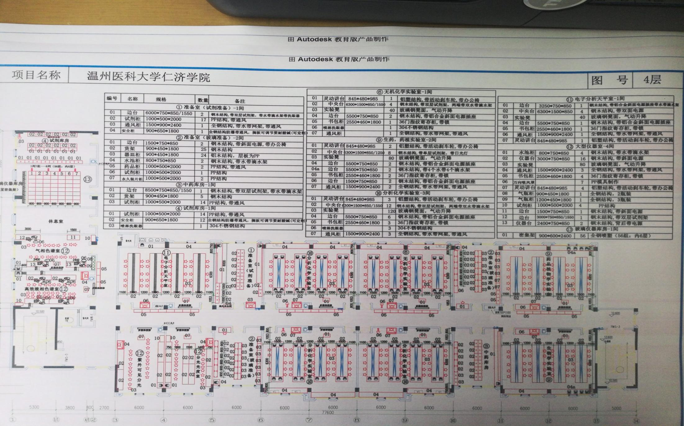
四、药学院实验室图例


